Εγχειρίδιο υποστήριξης χρηστών για κάθε Υποσύστημα

Υποσύστημα Διαχείρισης Ληξιαρχικών Πράξεων και Ροής Εργασιών

Πίνακας Περιεχομένων

1 Εισαγωγή 4
1.1 Σκοπός του εγγράφου 4
1.2 Ορισμοί και Ακρωνύμια 4
2 Ληξιαρχικές Πράξεις Γέννησης 5
2.1 Βασική Καταχώρηση Ληξιαρχικής Πράξης Γέννησης 5
2.2 Εναλλακτική Καταχώρηση Ληξιαρχικής Πράξης Γέννησης (Ένδειξη αγνώστων γονέων) 23
2.3 Καταχώρηση Ληξιαρχικής Πράξης Γέννησης (Είδος τοκετού:Πολλαπλός) 30
2.4 Καταχώρηση Στοιχείων Βάπτισης Ονοματοδοσίας 31
2.5 Επεξεργασία Ληξιαρχικής Πράξης Γέννησης (Μη οριστικοποιημένη) 35
2.6 Διαγραφή Ληξιαρχικής Πράξης 37
Πρώτος Τρόπος 37
Δεύτερος Τρόπος 38
2.7 Επαναφορά Διεγραμμένης Ληξιαρχικής Πράξης Γέννησης 41
Πρώτος Τρόπος 41
Δεύτερος Τρόπος 42
2.8 Μεταβολή Ληξιαρχικής Πράξης Γέννησης 45
2.9 Γέννηση Τέκνου που απεβίωσε. 49
2.10 Γέννηση Τέκνου με σύμφωνο συμβίωσης. 50
2.11 Διόρθωση Πράξης 51
2.12 Λύση Υιοθεσίας 52
2.13 Μεταβολή Θρησκεύματος 53
2.14 Μεταβολή Ιθαγένειας 54
2.15 Μεταβολή Φύλου 55
2.16 Μεταβολή Επωνύμου 56
2.17 Μεταβολή Ονόματος 57
2.18 Προσβολή Πατρότητας 58
2.19 Υιοθεσία Ανηλίκου 59
2.20 Υιοθεσία Ενηλίκου 60
3 Ληξιαρχικές Πράξεις Γάμου 61
3.1 Βασική Καταχώρηση Ληξιαρχικής Πράξης Γάμου 61
3.2 Καταχώρηση Ληξιαρχικής Πράξης Γάμου (Πολιτικός Γάμος) 69
3.3 Μεταβολή Ληξιαρχικής Πράξης Γάμου 71
3.4 Ακύρωση Γάμου 73
3.5 Αλλαγή Θρησκεύματος 74
3.6 Ανάκτηση πατρικού επωνύμου έγγαμης γυναίκας 75
3.7 Διόρθωση Πράξης 76
3.8 Λυση Γάμου 77
3.9 Μεταβολή Ιθαγένειας 78
3.10 Προσθήκη Επωνύμου 79
3.11 Διαγραφή Ληξιαρχικής Πράξης Γάμου 80
3.12 Επαναφορά Διαγραμμένης Ληξιαρχικής Πράξης Γάμου 82
4 Ληξιαρχικές Πράξεις Συμφώνων Συμβίωσης 84
4.1 Βασική Καταχώρηση Ληξιαρχικής Πράξης Σ. Συμβίωσης 84
4.2 Μεταβολή σε Ληξιαρχική Πράξη Σ. Συμβίωσης 90
4.3 Ακύρωση Συμφώνου 92
4.4 Διόρθωση Πράξης 93
4.5 Ενημέρωση Στοιχείων Μελών 95
4.6 Λύση Συμφώνου 98
5 Ληξιαρχικές Πράξεις Θανάτου 99
5.1 Καταχώρηση Ληξιαρχικών Πράξεων Θανάτου 99
5.2 Μεταβολή σε Ληξιαρχική Πράξη Σ. Θανάτου 106
5.3 Διόρθωση Πράξης 108
5.4 Αφάνεια 109
5.5 Διαγραφή Ληξιαρχικής Πράξης Θανάτου 110
5.6 Επαναφορά Διαγραμμένης Ληξιαρχικής Πράξης Γάμου 112
6 Εκθέσεις 114
6.1 Βασικής Καταχώρηση Έκθεσης 114

Εισαγωγή

Σκοπός του εγγράφου
Το παρόν έγγραφο αποτελεί το Εγχειρίδιο υποστήριξης χρηστών για το Υπoσύστημα Διαχείρισης Ληξιαρχικών Πράξεων και Ροής Εργασιών του Πληροφοριακού Συστήματος Μητρώο Πολιτών.

Ορισμοί και Ακρωνύμια
Παρακάτω παρατίθενται ορισμένοι βασικοί ορισμοί και ακρωνύμια, τα οποία αναφέρονται στο παρόν έγγραφο.
Όρος | Περιγραφή
Έργο | Πληροφοριακό Σύστημα Μητρώου Πολιτών
Φορέας/Φορείς / Μηχανογραφούμενοι Φορείς | ΥΠΕΣΔΑ / Δήμοι
ΥΠΕΣΔΑ | Υπουργείο Εσωτερικών και Διοικητικής Ανασυγκρότησης
ΔΗΔ | Διεύθυνση Ηλεκτρονικής Διακυβέρνησης
ΔΕ | Διαχειριστής Έργου
ΟΠΣΕΔ | Ολοκληρωμένο Πληροφοριακό Σύστημα Εθνικού Δημοτολογίου
ΠΣΛΗΠ | Πληροφοριακό Σύστημα Ληξιαρχικών Πράξεων
ΠΣΛΗΨ | Πληροφοριακό Σύστημα Ληξιαρχικών Πράξεων Ψηφιοποιήσεων
ΕΛΑ | Ειδικό Ληξιαρχείο Αθηνών
ΒΔ | Βάση Δεδομένων
ΛΠ | Ληξιαρχική Πράξη
Πίνακας 1: Ορισμοί

Ληξιαρχικές Πράξεις Γέννησης

Βασική Καταχώρηση Ληξιαρχικής Πράξης Γέννησης
Ο χρήστης επιλέγει το εικονίδιο του Ληξιαρχείου .
Από το μενού του ληξιαρχείου που ανοίγει ακριβώς από κάτω επιλέγει «Λ.Π. Γέννησης» και «Καταχώρηση Λ.Π. Γέννησης».
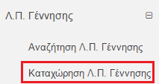
Εικόνα 1

Το σύστημα εμφανίζει στο χρήστη τη νέα εγγραφή ληξιαρχικής πράξης γέννησης.
Ο χρήστης ξεκινάει την συμπλήρωση της πρώτης καρτέλας "Στοιχεία Δήλωσης" της νέας εγγραφής.
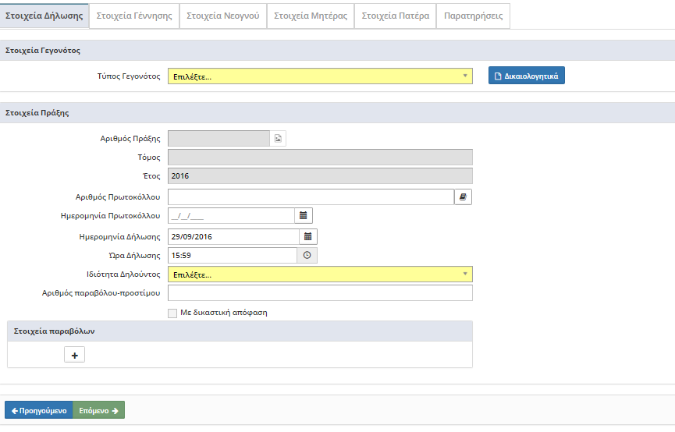
Εικόνα 2

Ο χρήστης επιλέγει από την ενότητα "Στοιχεία Γεγονότος" τύπο γεγονότος.
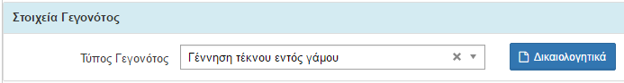
Εικόνα 3

Ο χρήστης επιλέγει τα απαραίτητα δικαιολογητικά και επιλέγει το πλήκτρο "Κλείσιμο". Στο πεδίο «Σχόλια» έχει τη δυνατότητα να καταγράψει τις παρατηρήσεις του για κάθε ένα από τα δικαιολογητικά.

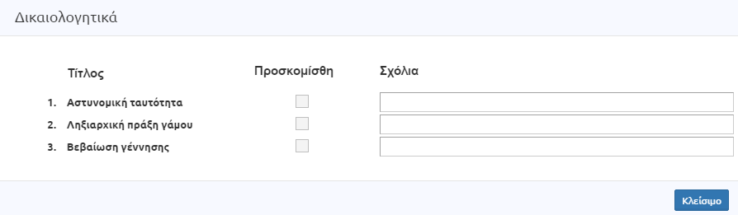

Εικόνα 4

Ο χρήστης συμπληρώνει τα στοιχεία της ενότητας "Στοιχεία Πράξης". Ο χρήστης συμπληρώνει τα πεδία "Ημερομηνία Δήλωσης" , "Ώρα Δήλωσης" , "Ιδιότητα Δηλούντος" , "Αριθμό παραβόλου-προστίμου" και "Στοιχεία παραβόλων".

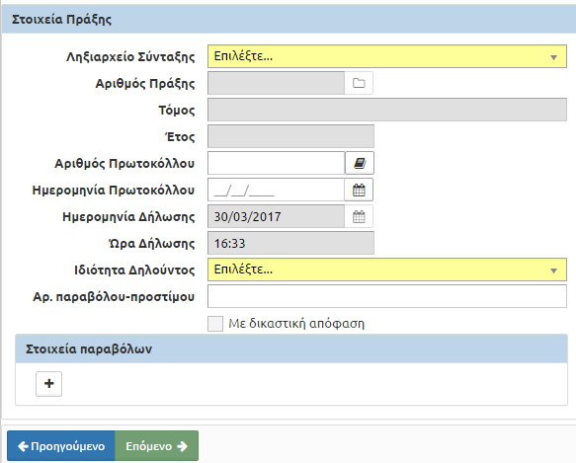

Εικόνα 5

Τα πεδία της ενότητας μεταβάλλονται ανάλογα με την ιδιότητα του δηλούντος. Αν ο δηλών είναι ο Πατέρας ή η Μητέρα τότε η εικόνα των πεδίων είναι η Εικόνα 6:
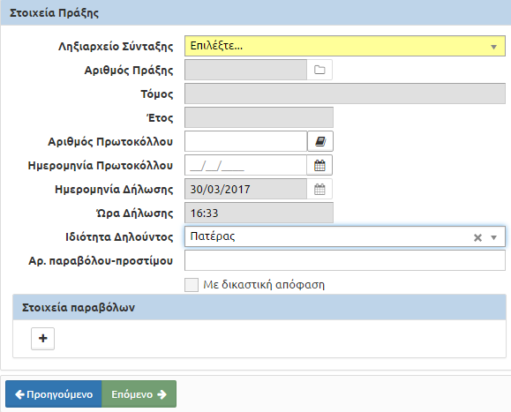

Εικόνα 6

Αν ο δηλών είναι ο Ιατρός, η Μαία ή οποιοσδήποτε άλλος τότε η εικόνα των πεδίων είναι η Εικόνα 7:

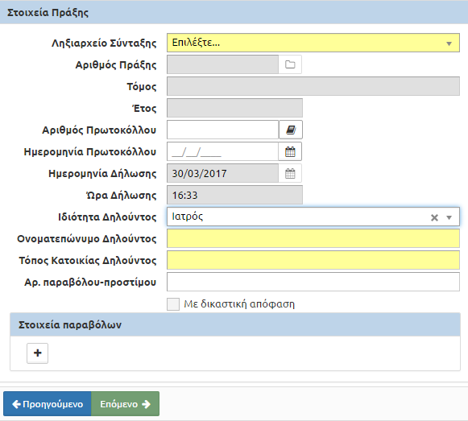

Εικόνα 7

Εφόσον συμπληρωθούν όλα τα παραπάνω πεδία στην ενότητα των Στοιχείων Δήλωσης ο χρήστης επιλέγει το button «Επόμενο» .
Το σύστημα ελέγχει αν έχουν συμπληρωθεί τα υποχρεωτικά πεδία και μεταφέρει τον χρήστη στην επόμενη καρτέλα της εγγραφής "Στοιχεία Γέννησης". Ο χρήστης ξεκινάει την συμπλήρωση της δεύτερης καρτέλας "Στοιχεία Γέννησης".

Εικόνα 8

Ο χρήστης συμπληρώνει τα πεδία της ενότητας "Ημερομηνία Γέννησης":

- "Ημερομηνία Γέννησης"
- "Ώρα Γέννησης"
- "Τόπος Γέννησης"
- "Μέρος Γέννησης"
- "Χώρα"
- "Νομό"
- "Δήμο"
- "Δημοτική Ενότητα"
- "Τοπ/Δημοτ. Κοινότητα"
- "Μαιευτήριο"
- "Λοιπά Στοιχεία Γέννησης"
- "Ονοματεπώνυμο Γιατρού"
- "Διεύθυνση Γιατρού"
- "Τηλέφωνο Γιατρού"
- "Παραστάτες Γέννησης"
- "Εντός/Εκτός Γάμου"
- "Διάρκεια Κύησης (σε εβδομάδες)"
- "Ειδος του τοκετού"
- "Τρόπο Τοκετού"
- "Γεννημένο νεκρό"
- " Στοιχεία Τέκνων Μητέρας"
- "Ζωντανά γεννηθέντα τέκνα"
- "Αποβιώσαντα τέκνα"
- "Νεκρογενή"

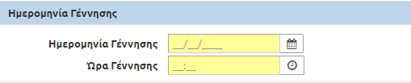
Εικόνα 9

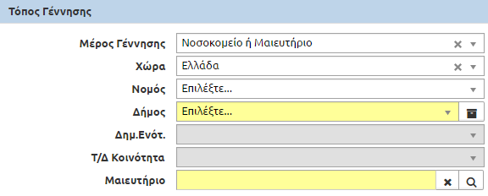
Εικόνα 10

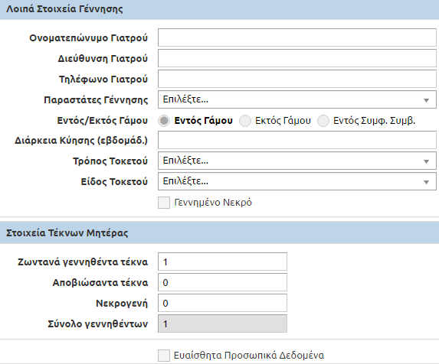
Εικόνα 11

Επισημαίνεται ότι η λίστα τιμών στο πεδίο «Δήμος» εμφανίζει όλους τους ενεργούς δήμους. Αν ο χρήστης επιθυμεί να εισάγει κάποιον παλιότερο δήμο τότε επιλέγει το button και το σύστημα ανακτά όλους τους δήμους συμπεριλαμβανομένων και των ανενεργών.
Εφόσον συμπληρωθούν όλα τα πεδία στην ενότητα των Στοιχείων Γέννησης ο χρήστης επιλέγει το button «Επόμενο» .
Το σύστημα ελέγχει αν έχουν συμπληρωθεί τα υποχρεωτικά πεδία και μεταφέρει τον χρήστη στην επόμενη καρτέλα της εγγραφής "Στοιχεία Νεογνού".
Ο χρήστης ξεκινάει την συμπλήρωση της τρίτης καρτέλας "Στοιχεία Νεογνού".
Εικόνα 12

Ο χρήστης συμπληρώνει τα πεδία της ενότητας "Προσωπικά Στοιχεία":
- "Επώνυμο"
- "Επώνυμο (Λατινικά)"
- "Επώνυμο Β"
- "Επώνυμο Β (Λατινικά)"
- "Όνομα"
- "Όνομα (Λατινικά)"
- "Όνομα Β"
- "Όνομα Β (Λατινικά)"
- "Όνομα Γ"
- "Όνομα Γ (Λατινικά)"
- "Φύλλο"
- "Κύρια Ιθαγένεια" (από λίστα τιμών)
- "Βάρος σε γραμμάρια"
- Άνευ Κύριου Ονόματος (επιλέγοντας «κλειδώνει» η σύνταξη του ονόματος)
Επισημαίνεται ότι για λόγους ευκολίας των χρηστών, τα πεδία των Λατινικών χαρακτήρων εμφανίζονται εφόσον επιλεγεί το button δίπλα από το αντίστοιχο πεδίο.

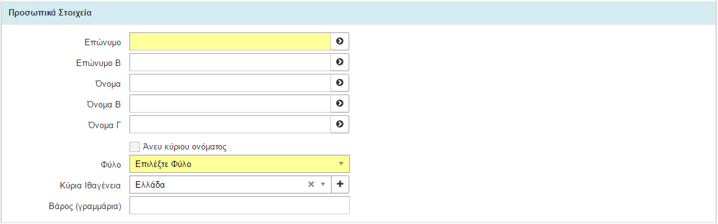
Εικόνα 13

Ο χρήστης συμπληρώνει τα πεδία στην ενότητα "Δημογραφικά":
- "Α.Μ.Κ.Α."
- "Προτεινόμενο φορέα ασφάλισης (υγείας)"
- "Νομό"
- "Δήμο"

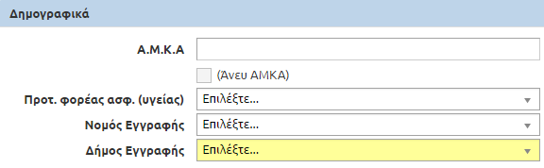
Εικόνα 14
Εφόσον συμπληρωθούν όλα τα πεδία στην καρτέλα των Στοιχείων Νεογνού ο χρήστης επιλέγει το button «Επόμενο» .
Το σύστημα ελέγχει αν έχουν συμπληρωθεί τα υποχρεωτικά πεδία και μεταφέρει τον χρήστη στην επόμενη καρτέλα της εγγραφής "Στοιχεία Μητέρας". Ο χρήστης ξεκινάει την συμπλήρωση της τέταρτης καρτέλας "Στοιχεία Μητέρας".

Εικόνα 15

Ο χρήστης ξεκίναει με την ενότητα "Προσωπικά Στοιχεία".

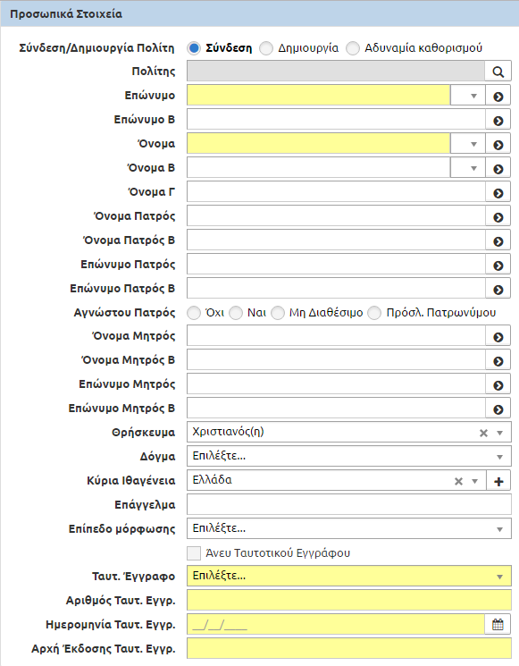
Εικόνα 16

Ο χρήστης επιλέγει το εικονίδιο του "Φακού" στο πεδίο " Πολίτης" για να ελέγξει αν η Μητέρα υφίσταται ως εγγραφή πολίτη.
Εικόνα 17

Εμφανίζεται το αναδυόμενο παράθυρο αναζήτησης

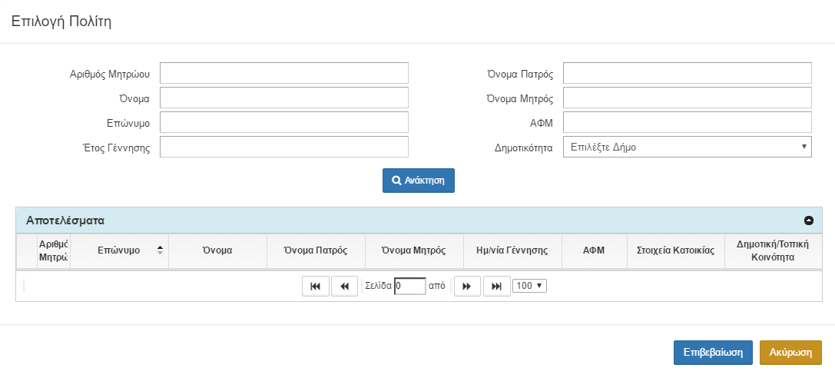
Εικόνα 18

Ο χρήστης μπορεί να αναζητήσει την εγγραφή πολίτης της μητέρα σύμφωνα με τα εξής κριτήρια:
- Αριθμός Μητρώου
- Όνομα
- Επώνυμο
- Έτος Γέννησης
- Όνομα Πατρός
- Όνομα Μητρός
- ΑΦΜ
- Δημοτικότητα
Ο χρήστης επιλέγει το button "Ανάκτηση"  και εμφανίζονται οι εγγραφές σύμφωνα με τα κριτήρια αναζήτησης που έχει θέσει.Η μητέρα υφίσταται ως εγγραφή πολίτη.
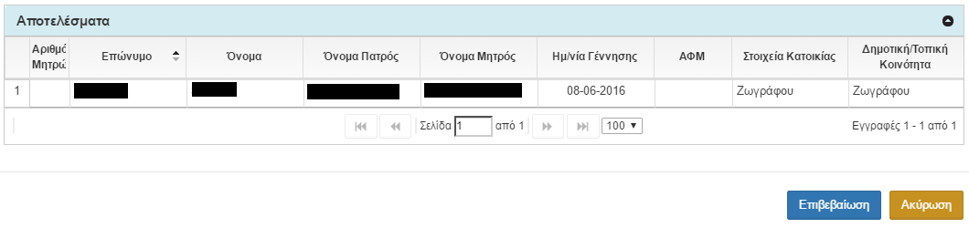
Εικόνα 19

Ο χρήστης επίλεγει την επιθυμητή εγγραφή και πατάει το button "επιβεβαίωση".

Ο χρήστης συνεχίζει με την ενότητα " Τόπος Γέννησης".

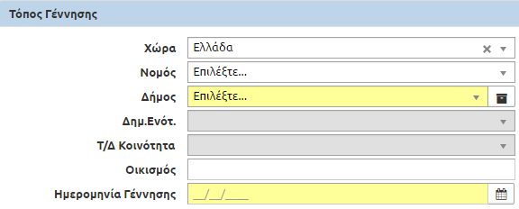
Εικόνα 20

Ο χρήστης συνεχίζει με την ενότητα " Τόπος Κατοικίας".

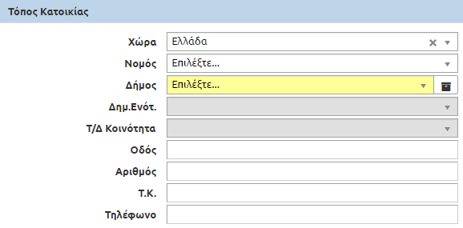
Εικόνα 21

Ο χρήστης συνεχίζει με την ενότητα " Στοιχεία Δημοτολογίου".

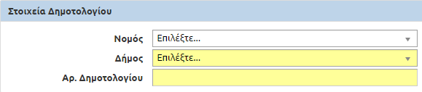
Εικόνα 22

Αν ο χρήστης έχει στην κατοχή του το "Α.Μ.Κ.Α." το καταχωρεί και επιλέγει το button "Έλεγχος "Α.Μ.Κ.Α." για να ελέγξει την ορθότητα του.
Αν ο χρήστης δεν γνωρίζει τον "Α.Μ.Κ.Α." τότε επιλέγει το button "'Εύρεση "Α.Μ.Κ.Α." με βάση τα προσωπικά στοιχεία" για να αναζητήσει τον "Α.Μ.Κ.Α." βάσει των προσωπικών στοιχείων που έχει καταγράψει. Αν δεν βρεθεί και δεν υπάρχει "Α.Μ.Κ.Α." μπορούμε να επιλέξουμε «Χωρίς Α.Μ.Κ.Α.».

Ο χρήστης συνεχίζει με την ενότητα " Α.Μ.Κ.Α. και Α.Φ.Μ. ".

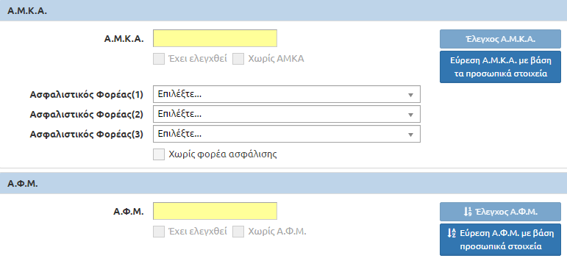
Εικόνα 23

Αν ο χρήστης έχει στην κατοχή του το "Α.Φ.Μ." το καταχωρεί και επιλέγει το button "Έλεγχος " Α.Φ.Μ." για να ελέγξει την ορθότητα του.
Αν ο χρήστης δεν γνωρίζει τον " Α.Φ.Μ." τότε επιλέγει το button "'Εύρεση " Α.Φ.Μ." ε βάση τα προσωπικά στοιχεία" για να αναζητήσει τον " Α.Φ.Μ." βάσει των προσωπικών στοιχείων που έχει καταγράψει.

Εφόσον συμπληρωθούν όλα τα πεδία ο χρήστης επιλέγει το button «Επόμενο»
Το σύστημα ελέγχει αν έχουν συμπληρωθεί τα υποχρεωτικά πεδία και μεταφέρει τον χρήστη στην επόμενη καρτέλα της εγγραφής "Στοιχεία Μητέρας". Ο χρήστης ξεκινάει την συμπλήρωση της τέταρτης καρτέλας "Στοιχεία Μητέρας".

Το σύστημα ελέγχει αν έχουν συμπληρωθεί τα υποχρεωτικά πεδία και μεταφέρει τον χρήστη στην επόμενη καρτέλα της εγγραφής "Στοιχεία Πατέρα". Ο χρήστης ξεκινάει την συμπλήρωση της τέταρτης καρτέλας "Στοιχεία Πατέρα ".

Εικόνα 24

Ο χρήστης ξεκινάει με την ενότητα "Προσωπικά Στοιχεία".

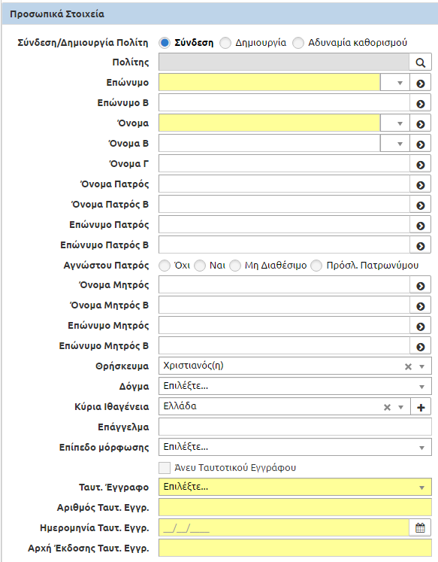
Εικόνα 25

Ο χρήστης επιλέγει το εικονίδιο του "Φακού" στο πεδίο " Πολίτης" για να ελέγξει αν ο Πατέρας υφίσταται ως εγγραφή πολίτη.

Εικόνα 26

Εμφανίζεται το αναδυόμενο παράθυρο αναζήτησης.

Εικόνα 27

Ο χρήστης μπορεί να αναζητήσει την εγγραφή πολίτης του Πατέρα σύμφωνα με τα εξής κριτήρια:
- Αριθμός Μητρώου
- Όνομα
- Επώνυμο
- Έτος Γέννησης
- Όνομα Πατρός
- Όνομα Μητρός
- ΑΦΜ
- Δημοτικότητα
Ο χρήστης επιλέγει το button "Ανάκτηση" και εμφανίζονται οι εγγραφές σύμφωνα με τα κριτήρια αναζήτησης που έχει θέσει. Ο πατέρας υφίσταται ως εγγραφή πολίτη.
Εικόνα 28
Ο χρήστης επίλεγει την επιθυμητή εγγραφή και πατάει το button "επιβεβαίωση".

Ο χρήστης συνεχίζει με την ενότητα " Τόπος Γέννησης".
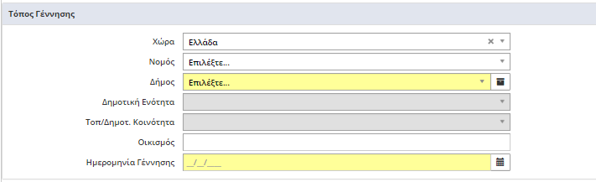
Εικόνα 29

Ο χρήστης συνεχίζει με την ενότητα " Τόπος Κατοικίας".

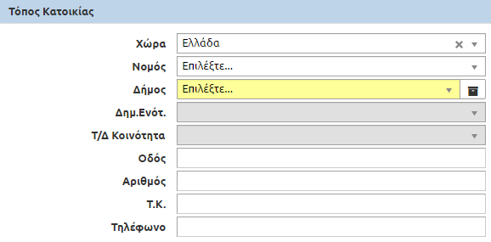
Εικόνα 30

Ο χρήστης συνεχίζει με την ενότητα " Στοιχεία Δημοτολογίου ".

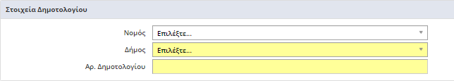
Εικόνα 31

Ο χρήστης συνεχίζει με την ενότητα " Α.Μ.Κ.Α ".

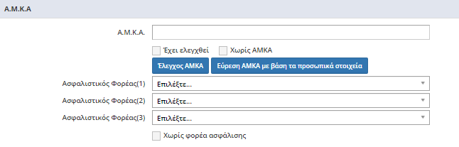
Εικόνα 32

Ο χρήστης συνεχίζει με την ενότητα " Α.Φ.Μ. ".

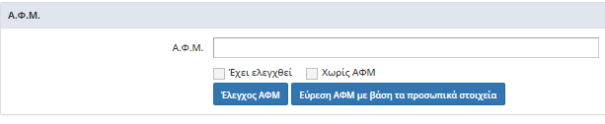
Εικόνα 33

Ο χρήστης ξεκινάει την συμπλήρωση της τρίτης καρτέλας "Παρατηρήσεις".

Ο χρήστης καταχωρεί "Παρατηρήσεις".
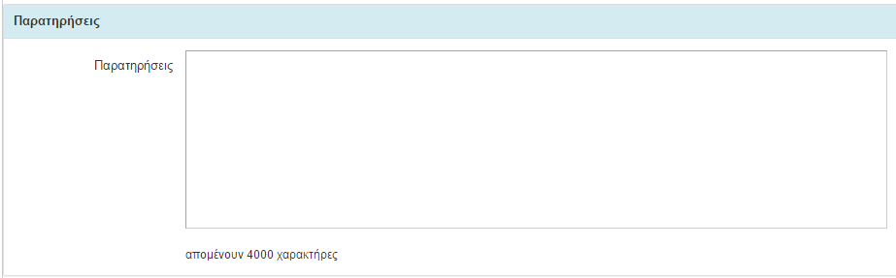
Εικόνα 34

Μόλις ολοκληρώσει την εγγραφή του ο χρήστης επιλέγει "Αποθήκευση" .
Το σύστημα εμφανίζει ειδοποίηση επιτυχούς αποθήκευσης.
Το σύστημα αποθηκεύει την εγγραφή πράξης και δημιουργεί εγγραφή γεγονότος.
Το σύστημα δίνει "Αριθμό Πράξης", "Τόμο" και "Έτος".
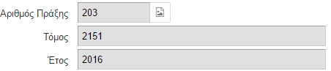
Εικόνα 35
Ο χρήστης επιλέγει το button "Οριστικοποίηση" 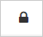 .Το σύστημα εμφανίζει αναδυόμενο παράθυρο επιβεβαίωσης.
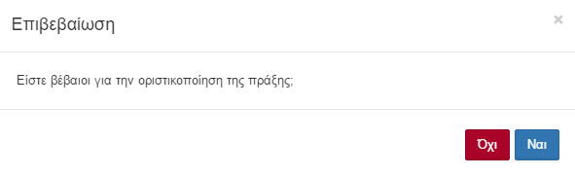
Εικόνα 36

Ο χρήστης επιλέγει το button "Ναι". Το σύστημα εμφανίζει μήνυμα επιτυχούς "Οριστικοποίησης".
Εικόνα 37

Εναλλακτική Καταχώρηση Ληξιαρχικής Πράξης Γέννησης (Ένδειξη αγνώστων γονέων)
Ο χρήστης επιλέγει το εικονίδιο του Ληξιαρχείου .
Από το μενού του ληξιαρχείου που ανοίγει ακριβώς από κάτω επιλέγει «Λ.Π. Γέννησης» και «Καταχώρηση Λ.Π. Γέννησης».
Εικόνα 38

Το σύστημα εμφανίζει στο χρήστη τη νέα εγγραφή ληξιαρχικής πράξης γέννησης.
Ο χρήστης επιλέγει στον "Τύπο Γεγονότος" «Γέννηση τέκνου αγνώστων γονέων»

Εικόνα 39

Το σύστημα εμφανίζει αναδυόμενο παράθυρο με τα απαιτούμενα δικαιολογητικά που αντιστοιχούν στο Είδος Ληξιαρχικού Γεγονότος που έχει επιλεγεί.

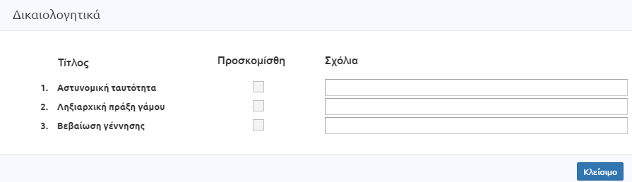
Εικόνα 40
Ο χρήστης ξεκινάει την συμπλήρωση της πρώτης καρτέλας "Στοιχεία Δήλωσης" της νέας εγγραφής. Εφόσον συμπληρωθούν τα απαραίτητα πεδία της καρτέλας ο χρήστης επιλέγει το button «Επόμενο» .

Ο χρήστης ξεκινάει την συμπλήρωση της δεύτερης καρτέλας " Γέννηση".

Εικόνα 41

Ο χρήστης από την ενότητα " Γέννηση" επιλέγει το κουτί μόνο αν το τέκνο είναι αγνώστων γονέων.

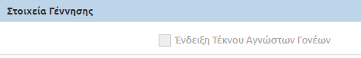
Εικόνα 42

Ο χρήστης συμπληρώνει τα πεδία της καρτέλας:

- "Ημερομηνία Γέννησης"
- "Ώρα Γέννησης"
- "Τόπος Γέννησης"
- "Μέρος Γέννησης"
- "Χώρα"
- "Νομό"
- "Δήμο"
- "Δημοτική Ενότητα"
- "Τοπ/Δημοτ. Κοινότητα"
- "Μαιευτήριο"
- "Λοιπά Στοιχεία Γέννησης"
- "Ονοματεπώνυμο Γιατρού"
- "Διεύθυνση Γιατρού"
- "Τηλέφωνο Γιατρού"
- "Παραστάτες Γέννησης"
- "Εντός/Εκτός Γάμου"
- "Διάρκεια της κύησης"
- "Ειδος του τοκετού"
- "Τρόπο Τοκετού"
- " Στοιχεία Τέκνων Μητέρας"
- "Ζωντανά γεννηθέντα τέκνα"
- "Αποβιώσαντα τέκνα"
- "Νεκρογενή"

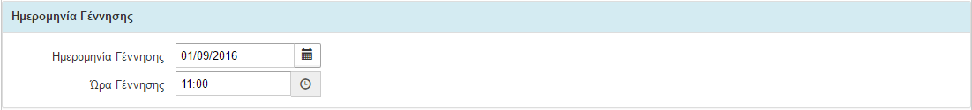
Εικόνα 43

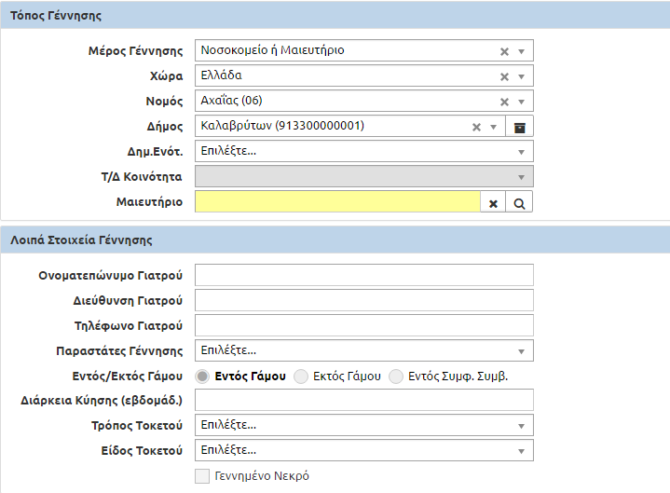
Εικόνα 44

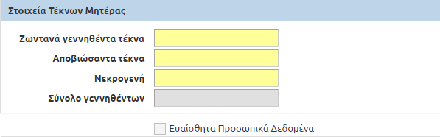
Εικόνα 45

Εφόσον συμπληρωθούν όλα τα πεδία στην ενότητα των Στοιχείων Γέννησης ο χρήστης επιλέγει το button «Επόμενο» .

Το σύστημα ελέγχει αν έχουν συμπληρωθεί τα υποχρεωτικά πεδία και μεταφέρει τον χρήστη στην επόμενη καρτέλα της εγγραφής "Νεογνό".
Ο χρήστης ξεκινάει την συμπλήρωση της τρίτης καρτέλας "Νεογνό".

Εικόνα 46

Ο χρήστης συμπληρώνει τα πεδία της ενότητας "Προσωπικά Στοιχεία":
- "Επώνυμο"
- "Επώνυμο (Λατινικά)"
- "Επώνυμο Β"
- "Επώνυμο Β (Λατινικά)"
- "Όνομα"
- "Όνομα (Λατινικά)"
- "Όνομα Β"
- "Όνομα Β (Λατινικά)"
- "Όνομα Γ"
- "Όνομα Γ (Λατινικά)"
- "Φύλλο"
- "Κύρια Ιθαγένεια"
- "Βάρος σε γραμμάρια"

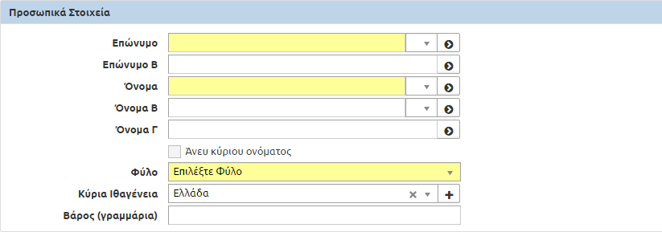
Εικόνα 47

Ο χρήστης συμπληρώνει τα πεδία στην ενότητα "Δημογραφικά":
- "Α.Μ.Κ.Α."
- "Προτεινόμενο φορέα ασφάλισης (υγείας)"
- "Νομό"
- "Δήμο"

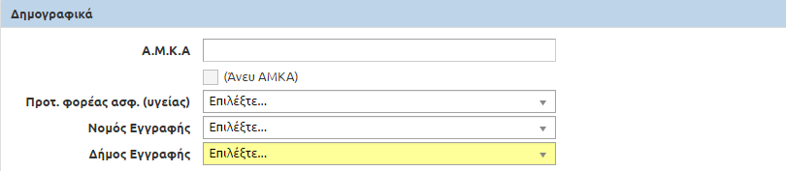
Εικόνα 48

Το σύστημα ελέγχει αν έχουν συμπληρωθεί τα υποχρεωτικά πεδία και μεταφέρει τον χρήστη στην επόμενη καρτέλα της εγγραφής " Μητέρα". Ο χρήστης ξεκινάει την συμπλήρωση της τέταρτης καρτέλας " Μητέρα".

Εικόνα 49

Ο χρήστης συμπληρώνει με τη σειρά “Προσωπικά Στοιχεία”, “Τόπος Γέννησης”, “Τόπος Κατοικίας”, “ Στοιχεία Δημοτολογίου” και τέλος Α.Μ.Κ.Α. και Α.Φ.Μ.

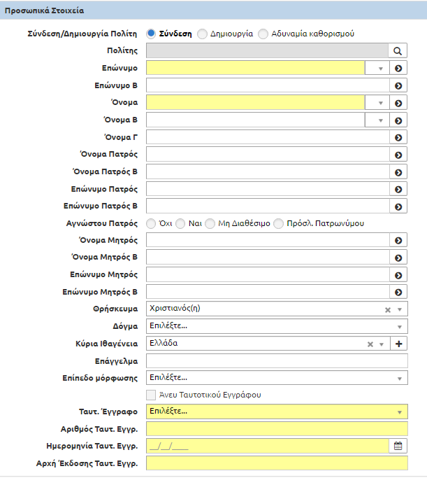
Εικόνα 50
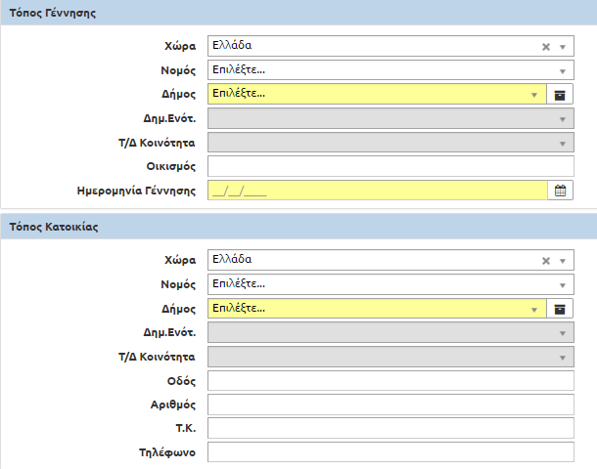
Εικόνα 51
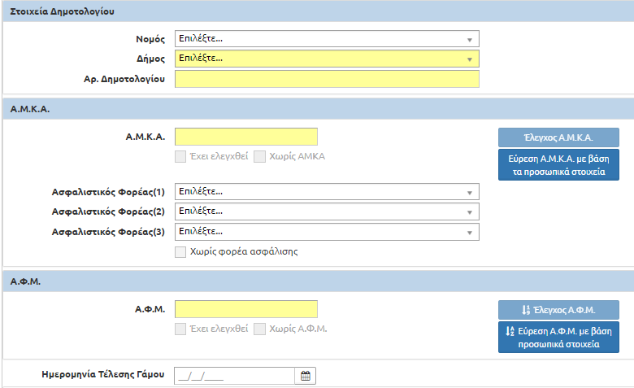
Εικόνα 52

Εφόσον συμπληρωθούν όλα τα πεδία στην καρτέλα ο χρήστης επιλέγει το button «Επόμενο» .
Το σύστημα ελέγχει αν έχουν συμπληρωθεί τα υποχρεωτικά πεδία και μεταφέρει τον χρήστη στην επόμενη καρτέλα της εγγραφής " Πατέρα". Ο χρήστης ξεκινάει την συμπλήρωση της τέταρτης καρτέλας " Πατέρα", που είναι όμοια με της μητέρας
Εικόνα 50

Εφόσον συμπληρωθούν όλα τα πεδία στην καρτέλα ο χρήστης επιλέγει το button «Επόμενο» .
Ο χρήστης ξεκινάει την συμπλήρωση της τρίτης καρτέλας "Παρατηρήρεις".

Εικόνα 51

Ο χρήστης καταχωρεί "Παρατηρήσεις".
Εικόνα 52

Μόλις ολοκληρώσε την εγγραφή του ο χρήστης επιλέγει "Αποθήκευση" .
Το σύστημα εμφανίζει ειδοποίηση επιτυχούς αποθήκευσης.
Εικόνα 53

Το σύστημα αποθηκεύει την εγγραφή πράξης και δημιουργεί εγγραφή γεγονότος.
Το σύστημα δίνει "Αριθμό Πράξης", "Τόμο" και "Έτος".
Εικόνα 54

Ο χρήστης επιλέγει το button "Οριστικοποίηση" .Το σύστημα εμφανίζει αναδυόμενο παράθυρο επιβεβαίωσης.
Εικόνα 55

Ο χρήστης επιλέγει το button "Ναι". Το σύστημα εμφανίζει μύνημα επιτυχούς "Οριστικοποίησης".
Εικόνα 56

Καταχώρηση Ληξιαρχικής Πράξης Γέννησης (Είδος τοκετού:Πολλαπλός)

Ο χρήστης έχει εκτέλεσει τα βήματα του βασικού σεναρίου μέχρι την καρτέλα "Στοιχεία Γέννησης". Στην ενότητα "Λοιπά Στοιχεία Γέννησης" στο πεδίο "Είδος Τοκετού" επιλέγει "Πολλαπλός".
Εικόνα 57

Το σύστημα εμφανίζει την ενότητα "Στοιχεία Τέκνων Πολλαπλού Τοκετού".
Ο χρήστης συμπληρώνει τα πεδία :
- Ζωντανά γεννηθέντα τέκνα
- Νεκρογενή
- Εν ζωή τέκνα
- Σειρά γέννησης
- Πλήθος γεννηθέντων τέκνων
- Αποβιώσαντα (μετά τη γέννα)
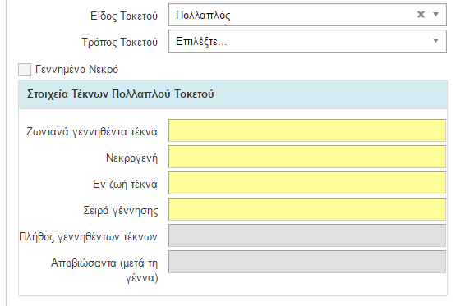
Εικόνα 58

Στην συνέχεια ακολουθεί υπόλοιπα βήματα του βασικού σεναρίου.

Καταχώρηση Στοιχείων Βάπτισης Ονοματοδοσίας

Ο χρήστης επιλέγει το εικονίδιο του Ληξιαρχείου. Από το μενού του ληξιαρχείου που ανοίγει ακριβώς από κάτω επιλέγει «Λ.Π. Γέννησης» και Αναζήτηση Λ.Π. Γέννησης».
Εμφανίζεται στον χρήστη η φόρμα αναζήτησης «Λ.Π. Γέννησης».

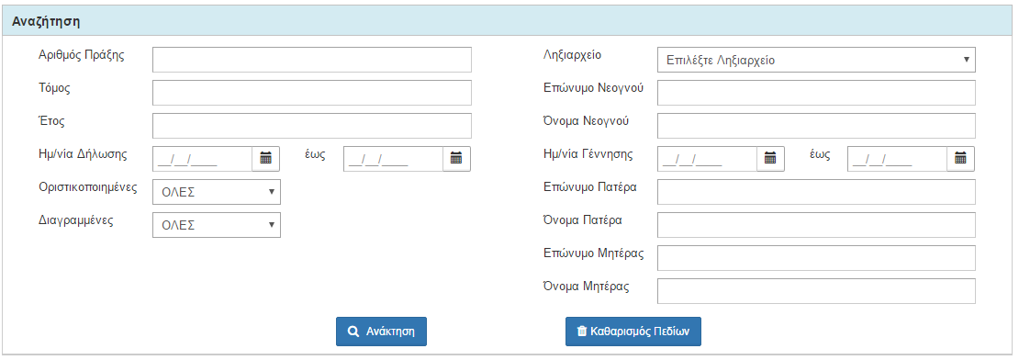
Εικόνα 59

Ο χρήστης μπορεί να εκτελέσει την αναζήτηση εγγραφής με τα ακόλουθα κριτήρια αναζήτησης:
- Αριθμός Πράξης
- Τόμος
- Έτος
- Ημ/νία Δήλωσης
- Οριστικοποιημένες
- Διαγραμμένες
- Ληξιαρχείο
- Επώνυμο Νεογνού
- Όνομα Νεογνού
- Ημ/νία Γέννησης
- Επώνυμο Πατέρα
- Όνομα Πατέρα
- Επώνυμο Μητέρας
- Όνομα Μητέρας

Αφού ο χρήστης συμπληρώσει τα επιθυμητά πεδία επιλέγει το button "Ανάκτηση" και η εφαρμογή εμφανίζει τα αποτελέσματα της αναζήτησης.

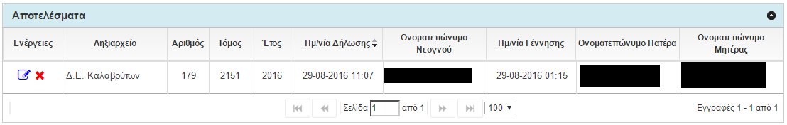
Εικόνα 60

Ο χρήστης επιλέγει το εικονίδιο της επεξεργασίας (μολύβι) της Οριστικοποιημένης Ληξιαρχικής πράξης. Το σύστημα εμφανίζει την εγγραφή της Ληξιαρχικής Πράξης Γέννησης. Ο χρήστης επιλέγει την καρτέλα " Βάπτιση/Ονοματαδοσία".

Εικόνα 61

Ο χρήστης επιλέγει Προσθήκη Ονοματοδοσίας ή Προσθήκη Βάπτισης:
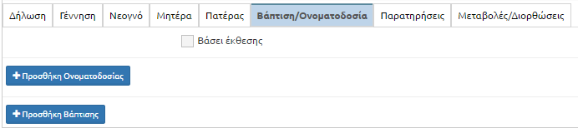
Εικόνα 65

Αν επιλέξει “Ονοματοδοσία” συμπληρώνει το όνομα του νεογνού και τα στοιχεία δηλούντος της ονοματοδοσίας: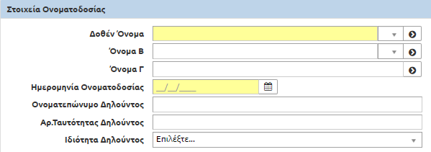
Εικόνα 66

Στη συνέχεια επιλέγει .
Εικόνα 67

Αν ο χρήστης επιλέξει “Στοιχεία Βάπτισης” συμπληρώνει τα παρακάτω πεδία:
"Θρήσκευμα"
- "Όνομα"
- "Ημερομηνία Βάπτισης"
- "Ώρα Βάπτισης"
- Χώρα"
- "Ονοματεπώνυμο Δηλούντος"
- "Αρ. Ταυτότητας Δηλούντος"
- "Ιδιότητα Δηλούντος"

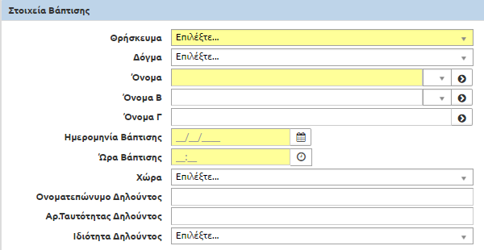
Εικόνα 68

Ο χρήστης συμπληρώνει τα πεδία της ενότητας "Λοιπά Στοιχεία":
- Ονοματεπώνυμο Ιερέα
- Ονοματεπώνυμο Αναδόχου 1
- Ονοματεπώνυμο Αναδόχου 2
- Ονοματεπώνυμο Αναδόχου 3
- Παρατηρήσεις Βάπτισης

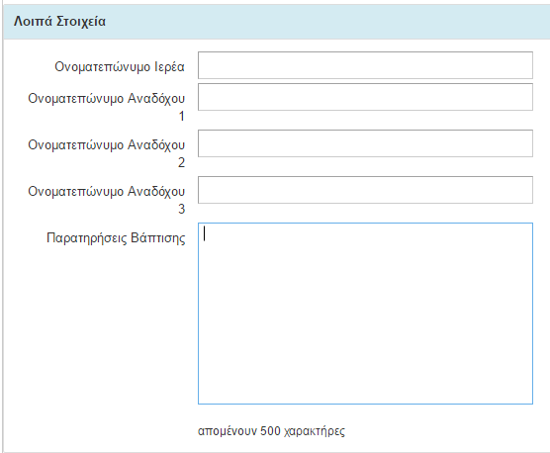
Εικόνα 62
Στη συνέχεια επιλέγει .
Εικόνα 70

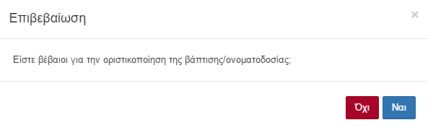
Εικόνα 71

Ο χρήστης επιλέγει το button "Ναι" και ολοκληρώνεται η διαδικασία.

Επεξεργασία Ληξιαρχικής Πράξης Γέννησης (Μη οριστικοποιημένη)
Ο χρήστης επιλέγει το εικονίδιο του Ληξιαρχείου . Από το μενού του ληξιαρχείου που ανοίγει ακριβώς από κάτω επιλέγει «Λ.Π. Γέννησης» και Αναζήτηση Λ.Π. Γέννησης».
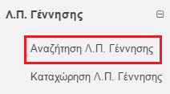
Εικόνα 72

Εμφανίζεται στον χρήστη η φόρμα αναζήτησης «Λ.Π. Γέννησης». Ο χρήστης μπορεί να εκτελέσει την αναζήτηση εγγραφής με τα ακόλουθα κριτήρια αναζήτησης:
- Αριθμός Πράξης
- Τόμος
- Έτος
- Ημ/νία Δήλωσης
- Οριστικοποιημένες
- Διαγραμμένες
- Ληξιαρχείο
- Επώνυμο Νεογνού
- Όνομα Νεογνού
- Ημ/νία Γέννησης
- Επώνυμο Πατέρα
- Όνομα Πατέρα
- Επώνυμο Μητέρας
- Όνομα Μητέρας

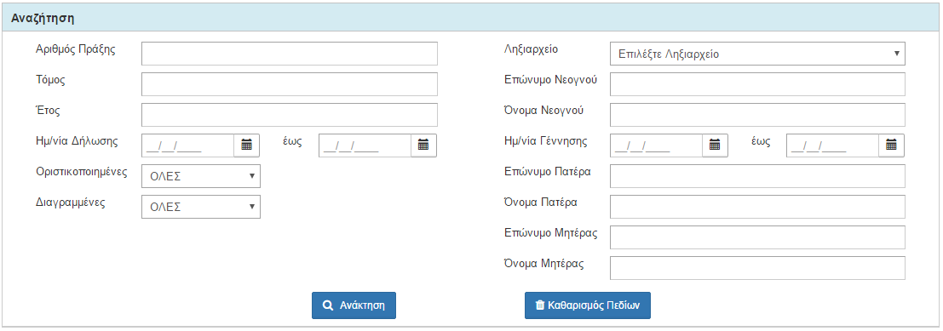
Εικόνα 73

Αφού ο χρήστης συμπληρώσει τα επιθυμητά πεδία επιλέγει το button "Ανάκτηση" .
Η εφαρμογή εμφανίζει τα αποτέλεσματα της αναζήτησης.
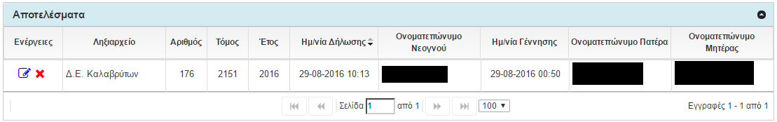
Εικόνα 74

Ο χρήστης επιλέγει το εικονίδιο της επεξεργασίας (μολύβι). Το σύστημα εμφανίζει την εγγραφή της Ληξιαρχικής Πράξης Γέννησης.

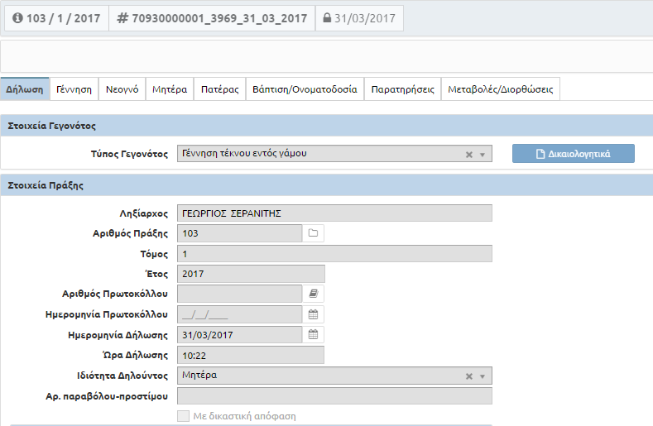
Εικόνα 75

Ο χρήστης μπορεί να επεξεργαστεί τις καρτέλες της Ληξιαρχικής Πράξης Γέννησης.
Αφού ο χρήστης ολοκληρώσει τις αλλαγές που επιθυμεί επιλέγει το εικονίδιο της αποθήκευσης 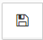.
Το σύστημα εμφανίζει ειδοποίηση επιτυχούς αποθήκευσης.
Εικόνα 76

Διαγραφή Ληξιαρχικής Πράξης

Πρώτος Τρόπος
Ο χρήστης επιλέγει το εικονίδιο του Ληξιαρχείου . Από το μενού του ληξιαρχείου που ανοίγει ακριβώς από κάτω επιλέγει «Λ.Π. Γέννησης» και «Αναζήτηση Λ.Π. Γέννησης».
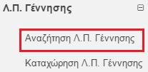
Εικόνα 77

Εμφανίζεται στον χρήστη η φόρμα αναζήτησης «Λ.Π. Γέννησης».
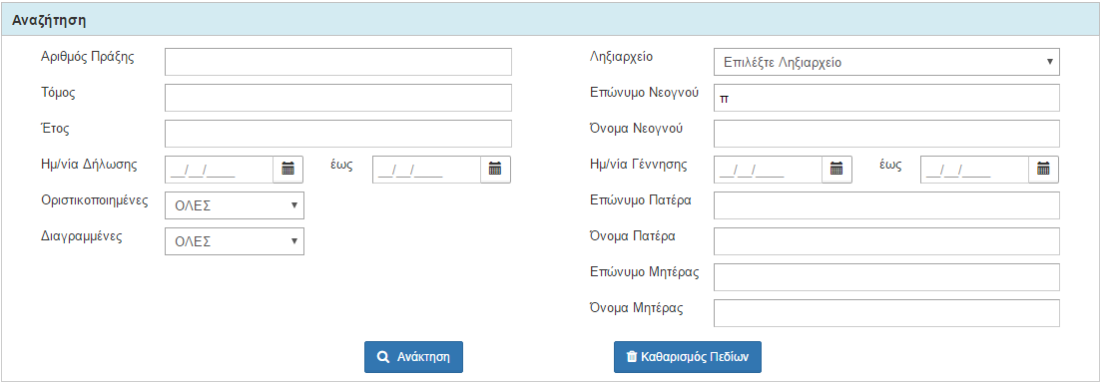
Εικόνα 78

Ο χρήστης μπορεί να εκτελέσει την αναζήτηση εγγραφής με τα ακόλουθα κριτήρια αναζήτησης:
- Αριθμός Πράξης
- Τόμος
- Έτος
- Ημ/νία Δήλωσης
- Οριστικοποιημένες
- Διαγραμμένες
- Ληξιαρχείο
- Επώνυμο Νεογνού
- Όνομα Νεογνού
- Ημ/νία Γέννησης
- Επώνυμο Πατέρα
- Όνομα Πατέρα
- Επώνυμο Μητέρας
- Όνομα Μητέρας
Αφού ο χρήστης συμπληρώσει τα επιθυμητά πεδία επιλέγει το button "Ανάκτηση"  και η εφαρμογή εμφανίζει τα αποτέλεσματα της αναζήτησης.

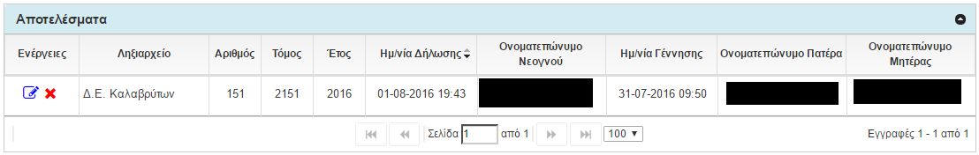
Εικόνα 79

Ο χρήστης επιλέγει το εικονίδιο της διαγραφής .
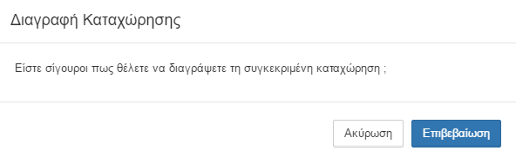
Εικόνα 80

Το σύστημα εμφανίζει αναδυόμενο παράθυρο επιβεβαίωσης της διαγραφής. Ο χρήστης επιλέγει το button "Επιβεβαίωση" . Το σύστημα εμφανίζει μήνυμα επιτυχούς διαγραφής.
Η ληξιαρχική πράξη πλέον εμφανίζεται σε κατάσταση "ΕΧΕΙ ΔΙΑΓΡΑΦΕΙ".
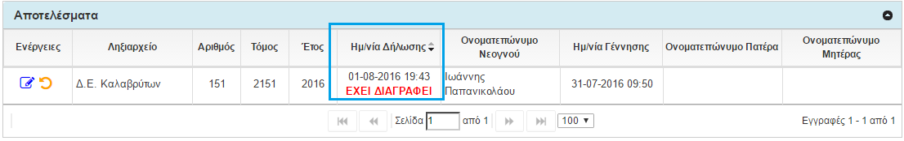
Εικόνα 81

Δεύτερος Τρόπος
Ο χρήστης επιλέγει το εικονίδιο του Ληξιαρχείου . Από το μενού του ληξιαρχείου που ανοίγει ακριβώς από κάτω επιλέγει «Λ.Π. Γέννησης» και «Αναζήτηση Λ.Π. Γέννησης».
Εικόνα 82

Εμφανίζεται στον χρήστη η φόρμα αναζήτησης «Λ.Π. Γέννησης».
Εικόνα 83

Ο χρήστης μπορεί να εκτελέσει την αναζήτηση εγγραφής με τα ακόλουθα κριτήρια αναζήτησης:
- Αριθμός Πράξης
- Τόμος
- Έτος
- Ημ/νία Δήλωσης
- Οριστικοποιημένες
- Διαγραμμένες
- Ληξιαρχείο
- Επώνυμο Νεογνού
- Όνομα Νεογνού
- Ημ/νία Γέννησης
- Επώνυμο Πατέρα
- Όνομα Πατέρα
- Επώνυμο Μητέρας
- Όνομα Μητέρας

Αφού ο χρήστης συμπληρώσει τα επιθυμητά πεδία επιλέγει το button "Ανάκτηση" και η εφαρμογή εμφανίζει τα αποτέλεσματα της αναζήτησης.

Εικόνα 84

Ο χρήστης επιλέγει το εικονίδιο της επεξεργασίας (μολύβι). Το σύστημα εμφανίζει την εγγραφή της Ληξιαρχικής Πράξης Γέννησης.

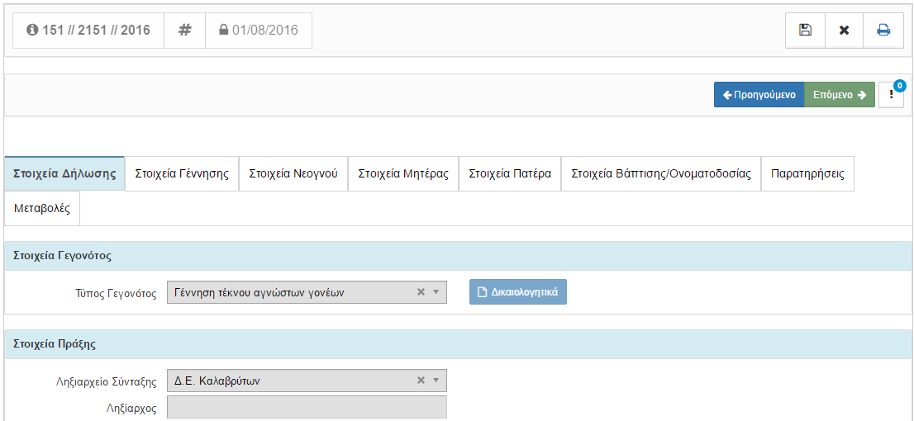
Εικόνα 85
Ο χρήστης επιλέγει το εικονίδιο της διαγραφής 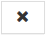. Το σύστημα εμφανίζει αναδυόμενο παράθυρο επιβεβαίωσης.
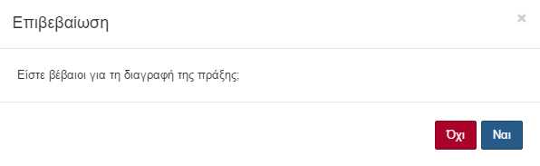
Εικόνα 86
Ο χρήστης επιλέγει το button "Ναι" . Το σύστημα εμφανίζει μήνυμα επιτυχούς διαγραφής.

Εικόνα 87

Η εγγραφή πλέον θα εμφανίζεται στην κατάσταση "ΈΧΕΙ ΔΙΑΓΡΑΦΕΙ".

Εικόνα 88

Επαναφορά Διεγραμμένης Ληξιαρχικής Πράξης Γέννησης

Πρώτος Τρόπος
Ο χρήστης επιλέγει το εικονίδιο του Ληξιαρχείου . Από το μενού του ληξιαρχείου που ανοίγει ακριβώς από κάτω επιλέγει «Λ.Π. Γέννησης» και «Αναζήτηση Λ.Π. Γέννησης».
Εικόνα 89

Εμφανίζεται στον χρήστη η φόρμα αναζήτησης «Λ.Π. Γέννησης».
Εικόνα 90

Ο χρήστης μπορεί να εκτελέσει την αναζήτηση εγγραφής με τα ακόλουθα κριτήρια αναζήτησης:
- Αριθμός Πράξης
- Τόμος
- Έτος
- Ημ/νία Δήλωσης
- Οριστικοποιημένες
- Διαγραμμένες
- Ληξιαρχείο
- Επώνυμο Νεογνού
- Όνομα Νεογνού
- Ημ/νία Γέννησης
- Επώνυμο Πατέρα
- Όνομα Πατέρα
- Επώνυμο Μητέρας
- Όνομα Μητέρας

Αφού ο χρήστης συμπληρώσει τα επιθυμητά πεδία επιλέγει το button "Ανάκτηση" και η εφαρμογή εμφανίζει τα αποτέλεσματα της αναζήτησης.

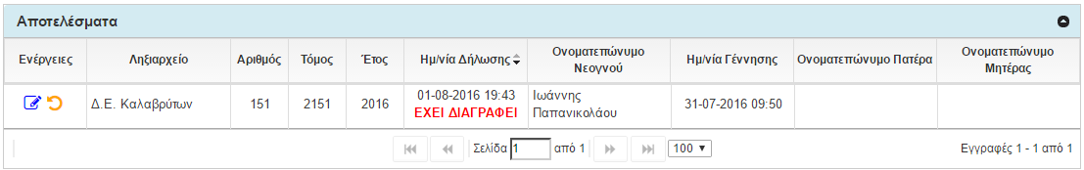
Εικόνα 91

Ο χρήστης επιλέγει το εικονίδιο της "Επαναφοράς" .Το σύστημα εμφανίζει αναδυόμενο παράθυρο επιβεβαίωσης. Ο χρήστης επιλέγει το button .
To σύστημα εμφανίζει μήνυμα επιτυχούς επαναφοράς.
Εικόνα 92

Πλέον η κατάσταση της εγγραφής έχει αλλάξει.
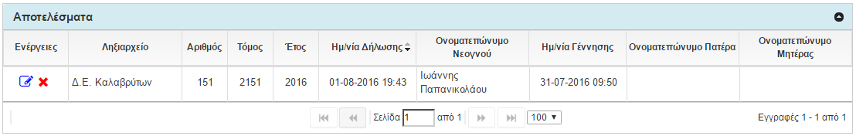
Εικόνα 93

Δεύτερος Τρόπος
Ο χρήστης επιλέγει το εικονίδιο του Ληξιαρχείου . Από το μενού του ληξιαρχείου που ανοίγει ακριβώς από κάτω επιλέγει «Λ.Π. Γέννησης» και «Αναζήτηση Λ.Π. Γέννησης».
Εικόνα 94

Εμφανίζεται στον χρήστη η φόρμα αναζήτησης «Λ.Π. Γέννησης».
Εικόνα 95

Ο χρήστης μπορεί να εκτελέσει την αναζήτηση εγγραφής με τα ακόλουθα κριτήρια αναζήτησης:
- Αριθμός Πράξης
- Τόμος
- Έτος
- Ημ/νία Δήλωσης
- Οριστικοποιημένες
- Διαγραμμένες
- Ληξιαρχείο
- Επώνυμο Νεογνού
- Όνομα Νεογνού
- Ημ/νία Γέννησης
- Επώνυμο Πατέρα
- Όνομα Πατέρα
- Επώνυμο Μητέρας
- Όνομα Μητέρας

Αφού ο χρήστης συμπληρώσει τα επιθυμητά πεδία επιλέγει το button "Ανάκτηση" και η εφαρμογή εμφανίζει τα αποτέλεσματα της αναζήτησης.

Εικόνα 96

Ο χρήστης επιλέγει το εικονίδιο της επεξεργασίας (μολύβι). Το σύστημα εμφανίζει την εγγραφή της Ληξιαρχικής Πράξης Γέννησης.

Εικόνα 97
Ο χρήστης επιλέγει το εικονίδιο της επαναφοράς 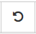. Το σύστημα εμφανίζει αναδυόμενο παράθυρο επιβεβαίωσης. Ο χρήστης επιλέγει το button "Ναι" .

To σύστημα εμφανίζει μήνυμα επιτυχούς επαναφοράς.

Εικόνα 98

Πλέον η κατάσταση της εγγραφής έχει αλλάξει.

Εικόνα 99

Μεταβολή Ληξιαρχικής Πράξης Γέννησης
Ο χρήστης επιλέγει το εικονίδιο του Ληξιαρχείου . Από το μενού του ληξιαρχείου που ανοίγει ακριβώς από κάτω επιλέγει «Λ.Π. Γέννησης» και «Αναζήτηση Λ.Π. Γέννησης».
Εικόνα 100

Εμφανίζεται στον χρήστη η φόρμα αναζήτησης «Λ.Π. Γέννησης».
Εικόνα 101

Ο χρήστης μπορεί να εκτελέσει την αναζήτηση εγγραφής με τα ακόλουθα κριτήρια αναζήτησης:
- Αριθμός Πράξης
- Τόμος
- Έτος
- Ημ/νία Δήλωσης
- Οριστικοποιημένες
- Διαγραμμένες
- Ληξιαρχείο
- Επώνυμο Νεογνού
- Όνομα Νεογνού
- Ημ/νία Γέννησης
- Επώνυμο Πατέρα
- Όνομα Πατέρα
- Επώνυμο Μητέρας
- Όνομα Μητέρας

Αφού ο χρήστης συμπληρώσει τα επιθυμητά πεδία επιλέγει το button "Ανάκτηση" και η εφαρμογή εμφανίζει τα αποτέλεσματα της αναζήτησης.

Εικόνα 102

Ο χρήστης επιλέγει το εικονίδιο της επεξεργασίας (μολύβι). Το σύστημα εμφανίζει την εγγραφή της Ληξιαρχικής Πράξης Γέννησης.

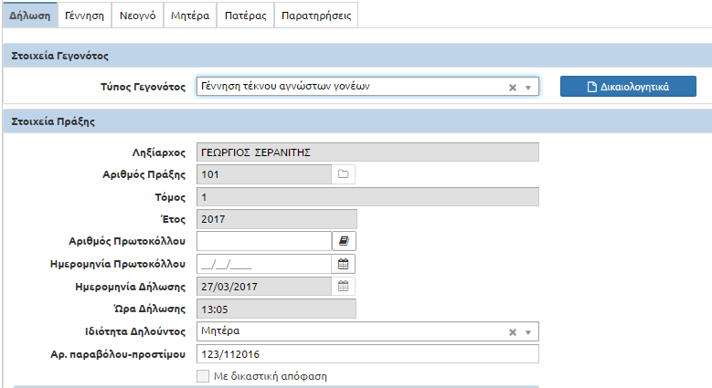
Εικόνα 103

Ο χρήστης επιλέγει το button "Μεταβολές" 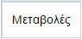.

Το σύστημα εμφανίζει την καρτέλα "Μεταβολές". Με την έννοια «Μεταβολές» εννοούμε οποιαδήποτε διαδικασία αλλαγής στοιχείων Ληξιαρχικών Πράξεων.

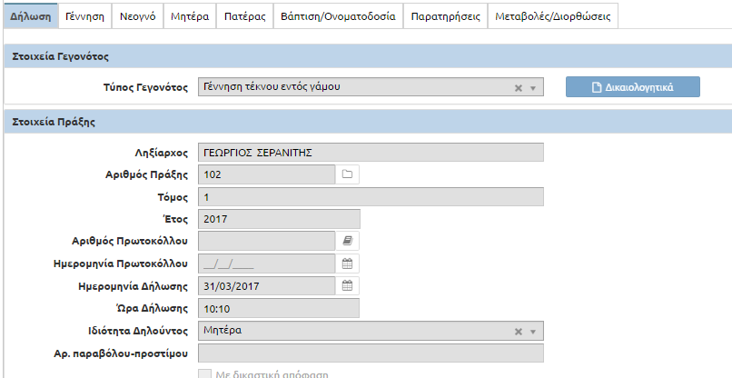
Εικόνα 104

Ο χρήστης επιλέγει "μεταβολή" από την λίστα τιμών και επιλέγει το button "Νέα Μεταβολή/Διόρθωση"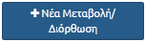.
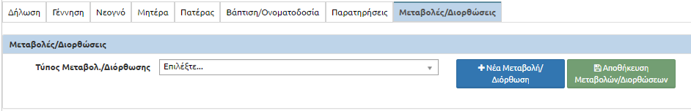
Εικόνα 105

Για την περίπτωση γέννησης τέκνου στο εξωτερικό ακολουθείται η παρακάτω διαδικασία. Ο χρήστης επιλέγει το εικονίδιο του Ληξιαρχείου

Ο χρήστης επιλέγει το εικονίδιο του Ληξιαρχείου . Από το μενού του ληξιαρχείου που ανοίγει ακριβώς από κάτω επιλέγει «Λ.Π. Γέννησης» και «Καταχώρηση Λ.Π. Γέννησης».

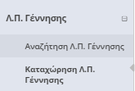
Εικόνα 63

Το σύστημα εμφανίζει στο χρήστη τη νέα εγγραφή ληξιαρχικής πράξης γέννησης.

Ο χρήστης επιλέγει στον "Τύπο Γεγονότος" «Γέννηση τέκνου στο εξωτερικό»
Εικόνα 64

Το σύστημα εμφανίζει αναδυόμενο παράθυρο με τα απαιτούμενα δικαιολογητικά που αντιστοιχούν στο Είδος Ληξιαρχικού Γεγονότος που έχει επιλεγεί
Ο χρήστης επιλέγει τα δικαιολογητικά που έχουν προσκομισθεί
‘Επειτα επιλέγει το button κλείσιμο και συνεχίζει με τα βήματα με τα βήματα της βασικής ροής.
Στην περίπτωση που ο χρήστης επιλέγει "Αναγνώριση Τέκνου εκτός Γάμου" από την λίστα τιμών και επιλέγει το button "Νέα Μεταβολή/Διόρθωση ". Το σύστημα εμφανίζει την ενότητα "Αναγνώριση Τέκνου γεννημένου εκτός Γάμου".
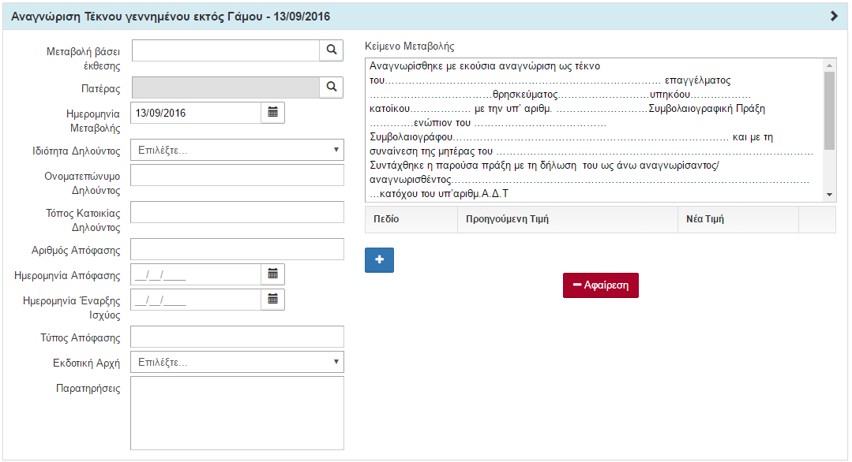
Εικόνα 65

Ο χρήστης συμπληρώνει τα απαραίτητα πεδία της φόρμας και επιλέγει το button "Αποθήκευση Μεταβολών" 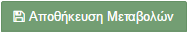. Πρέπει οπωσδήποτε η μεταβολή να βασίζεται σε κάποια έκθεση (την οποία και αναζητούμε) και σε κάποιον πατέρα (τον οποίο και αναζητούμε). Το σύστημα εμφανίζει μήνυμα επιτυχούς αποθήκευσης.
Εικόνα 66

Γέννηση Τέκνου που απεβίωσε.
Ο χρήστης επιλέγει το εικονίδιο του Ληξιαρχείου . Από το μενού του ληξιαρχείου που ανοίγει ακριβώς από κάτω επιλέγει «Λ.Π. Γέννησης» και «Καταχώρηση Λ.Π. Γέννησης».

Εικόνα 67

Το σύστημα εμφανίζει στο χρήστη τη νέα εγγραφή ληξιαρχικής πράξης γέννησης.

Ο χρήστης επιλέγει στον "Τύπο Γεγονότος" «Γέννηση τέκνου που απεβίωσε»

Εικόνα 68

Το σύστημα εμφανίζει αναδυόμενο παράθυρο με τα απαιτούμενα δικαιολογητικά που αντιστοιχούν στο Είδος Ληξιαρχικού Γεγονότος που έχει επιλεγεί

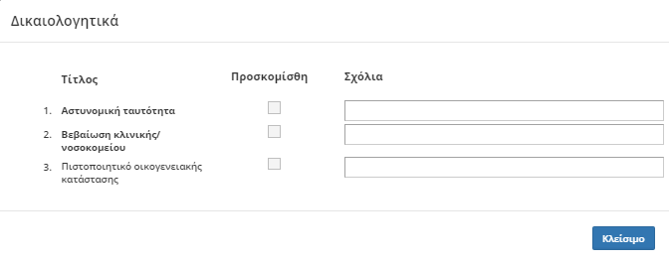
Εικόνα 69

Ο χρήστης επιλέγει τα δικαιολογητικά που έχουν προσκομισθεί , επιλέγει το button κλείσιμο και συνεχίζει με τα βήματα με τα βήματα της βασικής ροής.

Γέννηση Τέκνου με σύμφωνο συμβίωσης.
Ο χρήστης επιλέγει το εικονίδιο του Ληξιαρχείου . Από το μενού του ληξιαρχείου που ανοίγει ακριβώς από κάτω επιλέγει «Λ.Π. Γέννησης» και «Καταχώρηση Λ.Π. Γέννησης».

Εικόνα 70

Το σύστημα εμφανίζει στο χρήστη τη νέα εγγραφή ληξιαρχικής πράξης γέννησης.

Ο χρήστης επιλέγει στον "Τύπο Γεγονότος" «Γέννηση τέκνου με σύμφωνο συμβίωσης»

Το σύστημα εμφανίζει αναδυόμενο παράθυρο με τα απαιτούμενα δικαιολογητικά που αντιστοιχούν στο Είδος Ληξιαρχικού Γεγονότος που έχει επιλεγεί

Εικόνα 71

Ο χρήστης επιλέγει τα δικαιολογητικά που έχουν προσκομισθεί , επιλέγει το button κλείσιμο και συνεχίζει με τα βήματα με τα βήματα της βασικής ροής.

Διόρθωση Πράξης
Ο χρήστης επιλέγει "Διόρθωση Πράξης" από την λίστα τιμών και επιλέγει το button "Νέα Μεταβολή"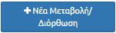. Το σύστημα εμφανίζει την ενότητα "Διόρθωση Πράξης".

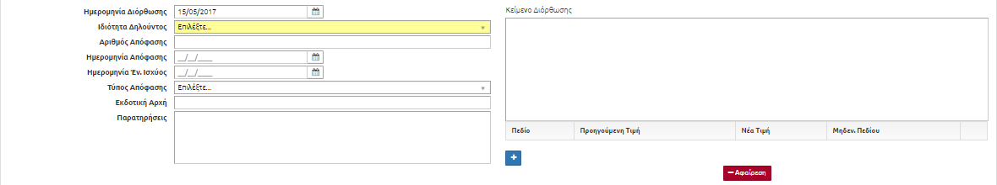
Εικόνα 72

Ο χρήστης συμπληρώνει τα απαραίτητα πεδία:
- Ημερομηνία Μεταβολής
- Ιδιότητα Δηλούντος
- Ονοματεπώνυμο Δηλούντος
- Τόπος Κατοικίας Δηλούντος
- Αριθμός Απόφασης
- Ημερομηνία Απόφασης
- Ημερομηνία Έναρξης Ισχύος
- Τύπος Απόφασης
- Εκδοτική Αρχή
- Παρατηρήσεις
Στην συνέχεια επιλέγει το button . Το σύστημα εμφανίζει το αναδυόμενο παράθυρο "Προσθήκη Νέου Στοιχείου Μεταβολής". Ο χρήστης επιλέγει το πεδίο που θέλει να αλλάξει και επιλέγει το button "Επιβεβαίωση" . Το σύστημα εμφανίζει το απαραίτητο πεδίο για να προσθέσει ο χρήστης την "νέα τιμή".
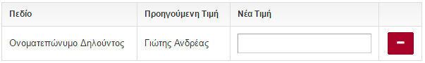
Εικόνα 73

Ο χρήστης επιλέγει το button "Αποθήκευση Μεταβολών" . Το σύστημα εμφανίζει μήνυμα επιτυχούς αποθήκευσης.
Εικόνα 74

Λύση Υιοθεσίας

Ο χρήστης επιλέγει " Λύση Υιοθεσίας" από την λίστα τιμών και επιλέγει το button "Νέα Μεταβολή". Το σύστημα εμφανίζει την ενότητα " Λύση Υιοθεσίας".

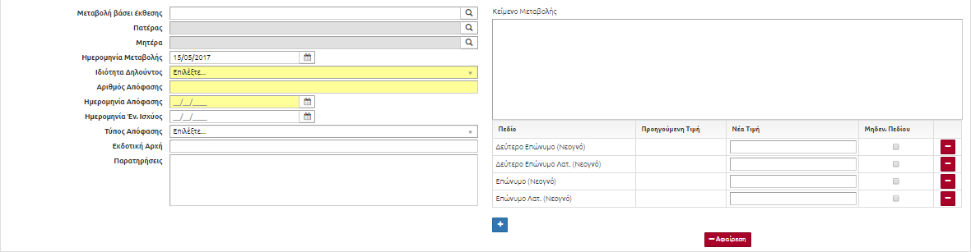
Εικόνα 75

Στην συνέχεια επιλέγει το button . Το σύστημα εμφανίζει το αναδυόμενο παράθυρο "Προσθήκη Νέου Στοιχείου Μεταβολής". Ο χρήστης επιλέγει το πεδίο που θέλει να αλλάξει και επιλέγει το button "Επιβεβαίωση" . Το σύστημα εμφανίζει το απαραίτητο πεδίο για να προσθέσει ο χρήστης την "νέα τιμή".
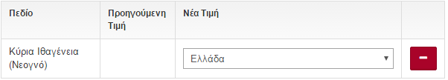
Εικόνα 76

Ο χρήστης συμπληρώνει τα απαραίτητα πεδία της φόρμας και επιλέγει το button "Αποθήκευση Μεταβολών" . Το σύστημα εμφανίζει μήνυμα επιτυχούς αποθήκευσης.
Εικόνα 77

Μεταβολή Θρησκεύματος

Ο χρήστης επιλέγει " Μεταβολή Θρησκεύματος" από την λίστα τιμών και επιλέγει το button "Νέα Μεταβολή". Το σύστημα εμφανίζει την ενότητα "Μεταβολή Θρησκεύματος".

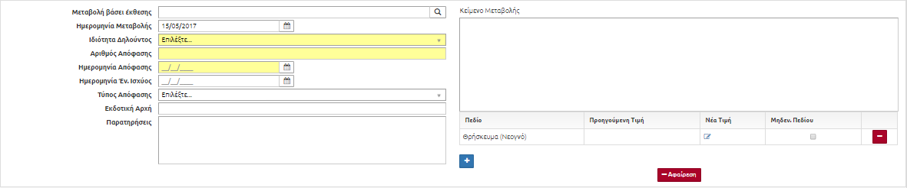
Εικόνα 78

Ο χρήστης συμπληρώνει τα απαραίτητα πεδία της φόρμας και επιλέγει το button "Αποθήκευση Μεταβολών" . Το σύστημα εμφανίζει μήνυμα επιτυχούς αποθήκευσης.

Εικόνα 79

Μεταβολή Ιθαγένειας
Ο χρήστης επιλέγει "Μεταβολή Ιθαγένειας" από την λίστα τιμών και επιλέγει το button "Νέα Μεταβολή". Το σύστημα εμφανίζει την ενότητα "Μεταβολή Ιθαγένειας".
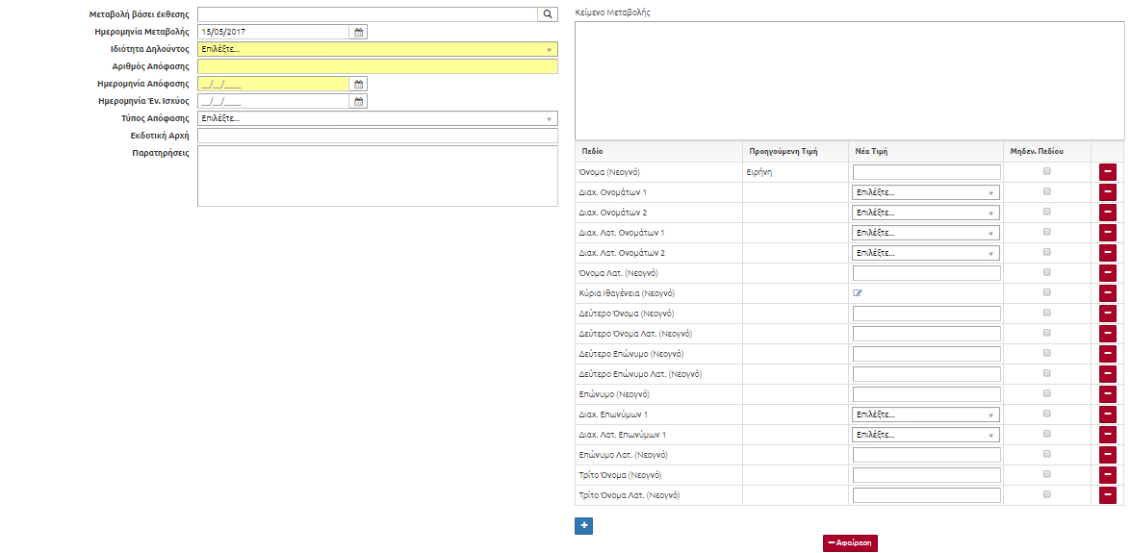
Εικόνα 80

Ο χρήστης συμπληρώνει τα απαραίτητα πεδία της φόρμας και επιλέγει το button "Αποθήκευση Μεταβολών" . Το σύστημα εμφανίζει μήνυμα επιτυχούς αποθήκευσης.
Εικόνα 81

Μεταβολή Φύλου
Ο χρήστης επιλέγει "Μεταβολή Φύλου" από την λίστα τιμών και επιλέγει το button "Νέα Μεταβολή". Το σύστημα εμφανίζει την ενότητα "Μεταβολή Φύλου".
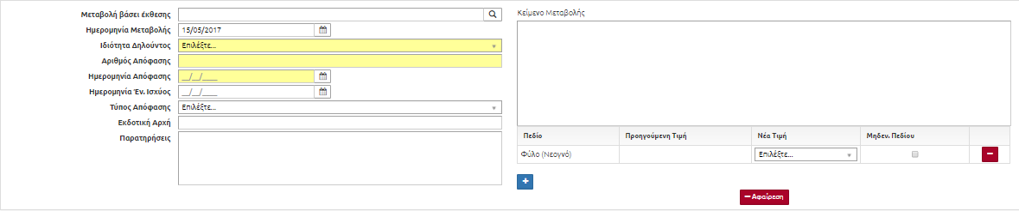
Εικόνα 82

Ο χρήστης συμπληρώνει τα απαραίτητα πεδία της φόρμας και επιλέγει το button "Αποθήκευση Μεταβολών" . Το σύστημα εμφανίζει μήνυμα επιτυχούς αποθήκευσης.

Εικόνα 83

Μεταβολή Επωνύμου
Ο χρήστης επιλέγει " Μεταβολή Επωνύμου" από την λίστα τιμών και επιλέγει το button "Νέα Μεταβολή". Το σύστημα εμφανίζει την ενότητα " Μεταβολή Επωνύμου".

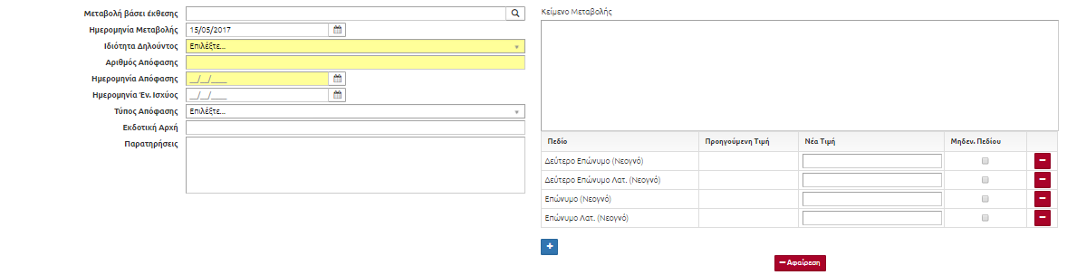
Εικόνα 84

Ο χρήστης συμπληρώνει τα απαραίτητα πεδία της φόρμας και επιλέγει το button "Αποθήκευση Μεταβολών" . Το σύστημα εμφανίζει μήνυμα επιτυχούς αποθήκευσης.

Εικόνα 85

Μεταβολή Ονόματος
Ο χρήστης επιλέγει "Μεταβολή Ονόματος" από την λίστα τιμών και επιλέγει το button "Νέα Μεταβολή". Το σύστημα εμφανίζει την ενότητα " Μεταβολή Ονόματος".

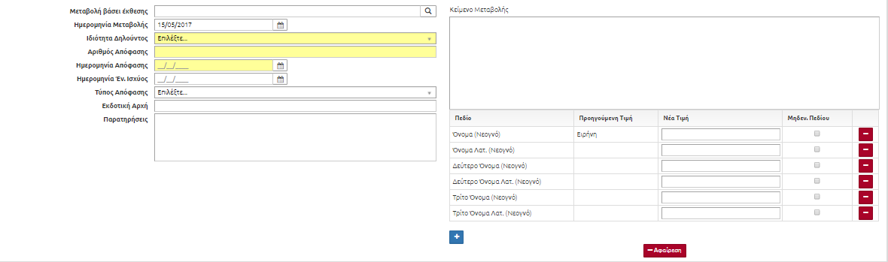
Εικόνα 86

Ο χρήστης συμπληρώνει τα απαραίτητα πεδία της φόρμας και επιλέγει το button "Αποθήκευση Μεταβολών" . Το σύστημα εμφανίζει μήνυμα επιτυχούς αποθήκευσης.
Εικόνα 87

Προσβολή Πατρότητας
Ο χρήστης επιλέγει "Προσβολή Πατρότητας" από την λίστα τιμών και επιλέγει το button "Νέα Μεταβολή". Το σύστημα εμφανίζει την ενότητα " Προσβολή Πατρότητας".

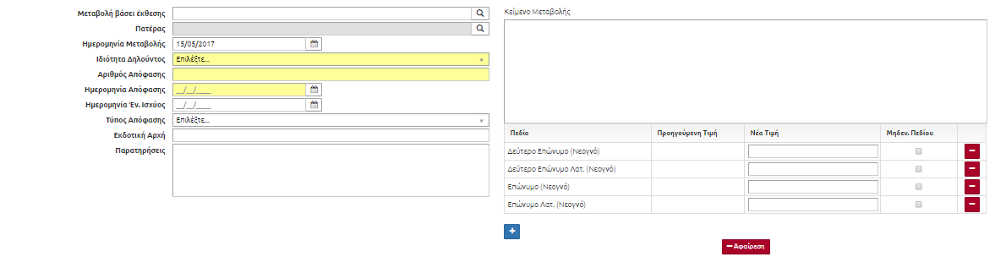
Εικόνα 88

Ο χρήστης συμπληρώνει τα απαραίτητα πεδία της φόρμας και επιλέγει το button "Αποθήκευση Μεταβολών" . Το σύστημα εμφανίζει μήνυμα επιτυχούς αποθήκευσης.
Εικόνα 89

Υιοθεσία Ανηλίκου
Ο χρήστης επιλέγει "Υιοθεσία Ανηλίκου" από την λίστα τιμών και επιλέγει το button "Νέα Μεταβολή". Το σύστημα εμφανίζει την ενότητα "Υιοθεσία Ανηλίκου".

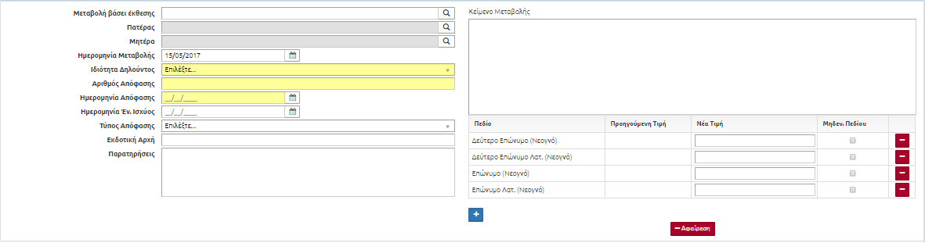
Εικόνα 90

Ο χρήστης συμπληρώνει τα απαραίτητα πεδία της φόρμας και επιλέγει το button "Αποθήκευση Μεταβολών" . Το σύστημα εμφανίζει μήνυμα επιτυχούς αποθήκευσης.
Εικόνα 91

Υιοθεσία Ενηλίκου
Ο χρήστης επιλέγει "Υιοθεσία Ενηλίκου" από την λίστα τιμών και επιλέγει το button "Νέα Μεταβολή". Το σύστημα εμφανίζει την ενότητα "Υιοθεσία Ενηλίκου".

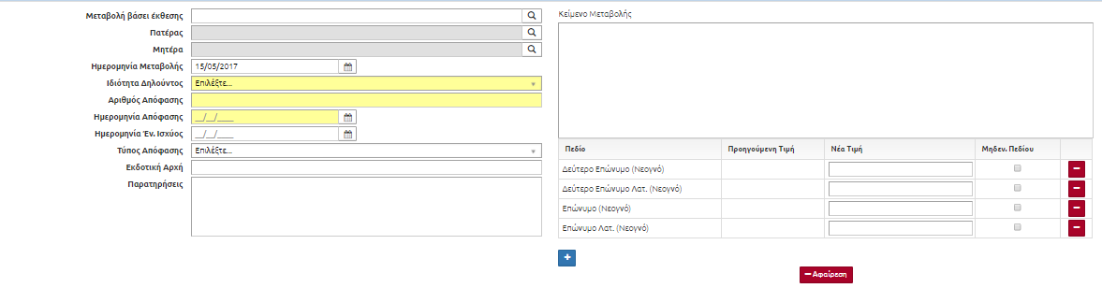
Εικόνα 92

Ο χρήστης συμπληρώνει τα απαραίτητα πεδία της φόρμας και επιλέγει το button "Αποθήκευση Μεταβολών" . Το σύστημα εμφανίζει μήνυμα επιτυχούς αποθήκευσης.
Εικόνα 93

Ληξιαρχικές Πράξεις Γάμου

Βασική Καταχώρηση Ληξιαρχικής Πράξης Γάμου
Ο χρήστης επιλέγει το εικονίδιο του Ληξιαρχείου .
Από το μενού του ληξιαρχείου που ανοίγει ακριβώς από κάτω επιλέγει «Λ.Π. Γάμου» και «Καταχώρηση Λ.Π. Γάμου».
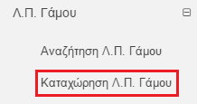
Εικόνα 94

Το σύστημα εμφανίζει στο χρήστη τη νέα εγγραφή ληξιαρχικής πράξης γάμου.
Ο χρήστης ξεκινάει την συμπλήρωση της πρώτης καρτέλας " Πράξη" της νέας εγγραφής.

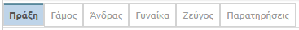
Εικόνα 95

Ο χρήστης επιλέγει από την ενότητα "Στοιχεία Γεγονότος" τύπο γεγονότος.
Εικόνα 96

Ο χρήστης επιλέγει τα απαραίτητα δικαιολογητικά και επιλέγει το πλήκτρο "Κλείσιμο".
Ο χρήστης συμπληρώνει τα πεδία της ενότητας "Στοιχεία Πράξης":
- "Ημερομηνία και ώρα δήλωσης"
- "Ιδιότητα Δηλούντος"
- "Ονοματεπώνυμο Δηλούντος" και "Τόπο Κατοικία Δηλούντος "
- " Αριθμό παραβόλου/προστίμου"

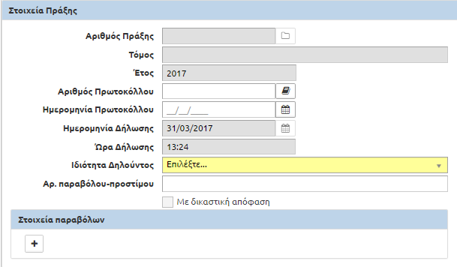
Εικόνα 97

Το σύστημα ελέγχει αν έχουν συμπληρωθεί τα υποχρεωτικά πεδία και μεταφέρει τον χρήστη στην επόμενη καρτέλα "Στοιχεία Πράξης".
Ο χρήστης καταχωρεί τα πεδία της καρτέλας " Γάμος"
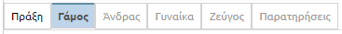
Εικόνα 98

Ο χρήστης επιλέγει την "Ημερομηνία και Ώρα του γάμου".
Ο χρήστης επιλέγει τον "Τύπο Γάμου" (Πολιτικός, Θρησκευτικός). Ανάλογα με την επιλογή "Τύπου Γάμου" αλλάζει και το όνομα του τίτλου (Πολιτικός Γάμος,Θρησκευτικός Γάμος). Στην περίπτωση του θρησκευτικού γάμου ο χρήστης καταχωρεί και το "Θρήσκευμα" καθώς και το "Δόγμα".
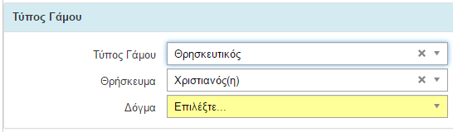
Εικόνα 99

Ο χρήτης καταχωρεί τα πεδία της ενότητας "Μέρος Γάμου":
- "Μέρος Γάμου"
- "Στοιχεία Τελετής"
- "ονοματεπώνυμου του Δημάρχου/Ιερέα"
- "Αρ. Άδειας "
- "Αρ. Άδειας Άνδρα "
- "Αρ. Άδειας Γυναίκας"
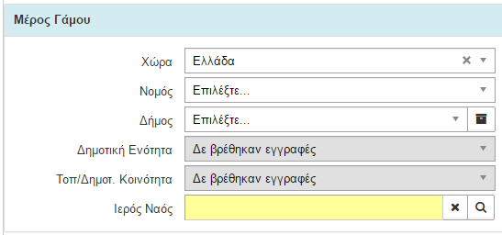
Εικόνα 100

Ο χρήστης καταχωρεί τα πεδία της ενότητας "Στοιχεία Τελετής":
- Ονοματεπώνυμο Ιερέα
- Αρ. Άδειας
- Αρ. Άδειας Άνδρα
- Αρ. Άδειας Γυναίκας
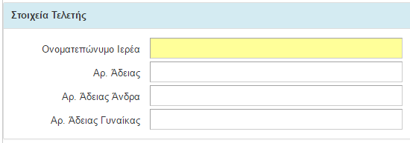
Εικόνα 101

Ο χρήστης καταχωρεί τα πεδία στην ενότητα "Στοιχεία Παραβόλων Γάμου":
- Αρ. Παραβόλου Γάμου Άνδρα
- Αρ. Παραβόλου Γάμου Γυναίκας
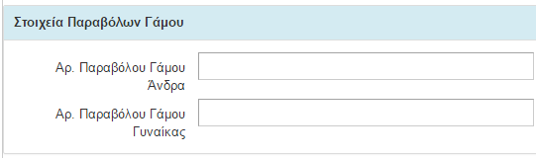
Εικόνα 102

Εφόσον συμπληρώσει όλα τα απαραίτητα στοιχεία στην ενότητα «Στοιχεία Γάμου» ο χρήστης επιλέγει το button «Επόμενο» . Το σύστημα ελέγχει την συμπλήρωση των υποχρεωτικών πεδίων μεταφέρει τον χρήστη στην επόμενη καρτέλα " Άνδρα".
Εικόνα 103

Ο χρήστης καταχωρεί τα Στοιχεία Άνδρα. Ο χρήστης στην ενότητα "Προσωπικά Στοιχεία" στο πεδίο "Πολίτης" επιλέγει το εικονίδιο του φακού.
Εμφανίζεται αναδυόμενο παράθυρο "Επιλογή Πολίτη".
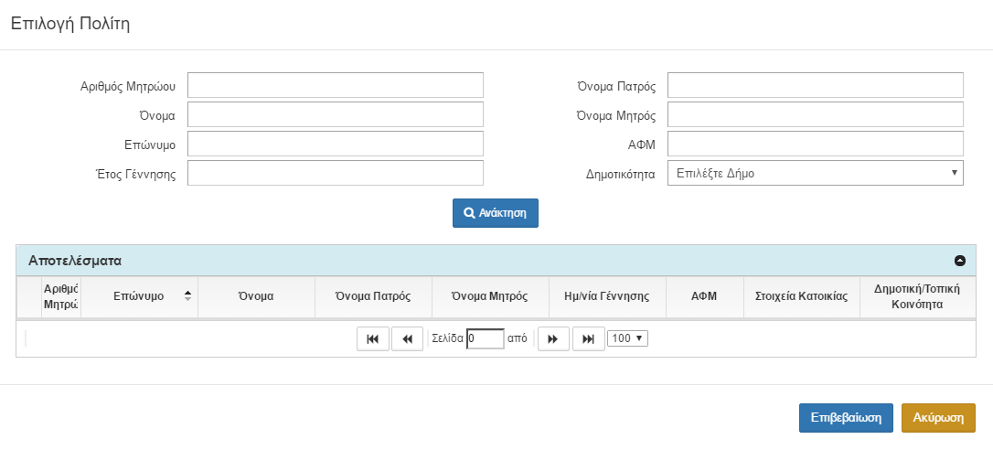
Εικόνα 104

Ο χρήστης αναζητά στο μητρώο Πολιτών την εγγραφή του συζύγου με βάση :
• Τον Αριθμό μητρώου
• Το Όνομα
• Το Επώνυμο
• Έτος Γέννησης
• Το Όνομα Πατρός
• Το Όνομα Μητρός
• Το ΑΦΜ
• Τη Δημοτικότητα

Το σύστημα εμφανίζει τα αποτελέσματα της αναζήτησης. Ο άνδρας υφίσταται ως εγγραφή πολίτη. Ο χρήστης επιλέγει την εγγραφή και επιλέγει το button "Επιβεβαίωση".
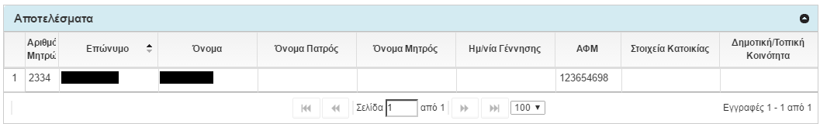
Εικόνα 105

Ο χρήστης συσχετίζει πάνω στην εγγραφή της Ληξιαρχικής Πράξης.
Επιλέγει το button «Επόμενο» .

Εφόσον συμπληρώσει όλα τα απαραίτητα στοιχεία στην ενότητα «Στοιχεία Άνδρα» ο χρήστης επιλέγει το button «Επόμενο» . Το σύστημα ελέγχει την συμπλήρωση των υποχρεωτικών πεδίων μεταφέρει τον χρήστη στην επόμενη καρτέλα " Γυναίκα".
Ο χρήστης καταχωρεί τα Στοιχεία Γυναίκας. Ο χρήστης στην ενότητα "Προσωπικά Στοιχεία" στο πεδίο "Πολίτης" επιλέγει το εικονίδιο του φακού.
Εμφανίζεται αναδυόμενο παράθυρο "Επιλογή Πολίτη".
Εικόνα 106

Ο χρήστης αναζητά στο μητρώο Πολιτών την εγγραφή του συζύγου με βάση :
• Τον Αριθμό μητρώου
• Το Όνομα
• Το Επώνυμο
• Έτος Γέννησης
• Το Όνομα Πατρός
• Το Όνομα Μητρός
• Το ΑΦΜ
• Τη Δημοτικότητα

Το σύστημα εμφανίζει τα αποτελέσματα της αναζήτησης. Η γυναίκα υφίσταται ως εγγραφή πολίτη. Ο χρήστης επιλέγει την εγγραφή και επιλέγει το button "Επιβεβαίωση".
Εικόνα 107

Ο χρήστης συσχετίζει πάνω στην εγγραφή της Ληξιαρχικής Πράξης.
Επιλέγει το button «Επόμενο» .

Ο χρήστης καταχωρεί τα πεδία στην καρτέλα "Στοιχεία Ζεύγους"
Εικόνα 108

Ο χρήστης καταχωρεί τα πεδία στην ενότητα "Τόπος Κατοικίας Ζεύγους"
- "Χώρα"
- "Νομό"
- "Δήμο"
- "Δημοτική Ενότητα"
- "Τοπ/Δημοτ. Κοινότητα"
- "Οδός","Αριθμός" και "Τ.Κ."
- "Επώνυμο Τέκνων" το πεδίο "Επώνυμο Τέκνων"

Ο χρήστης συμπληρώνει το πεδίο "Επώνυμο Τέκνων" στην ενότητα "Επώνυμο Τέκνων".

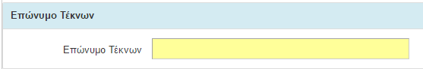
Εικόνα 109

Εφόσον συμπληρώσει όλα τα απαραίτητα στοιχεία στην καρτέλα "Στοιχεία Ζεύγους" ο χρήστης επιλέγει το button «Επόμενο» . Το σύστημα ελέγχει την συμπλήρωση των υποχρεωτικών πεδίων και μεταφέρει τον χρήστη στην επόμενη καρτέλα "Παρατηρήσεις".
Ο χρήστης καταχωρεί τυχόν παρατηρήσεις
Ο χρήστης επιλέγει Αποθήκευση . Το σύστημα αποθηκεύει την εγγραφή πράξης και δημιουργεί εγγραφή γεγονότος. Το σύστημα εμφανίζει μήνυμα επιτυχούς αποθήκευσης.

Εικόνα 110

Το σύστημα αποθηκεύει την εγγραφή πράξης και δημιουργεί εγγραφή γεγονότος.
Το σύστημα δίνει "Αριθμό Πράξης", "Τόμο" και "Έτος".
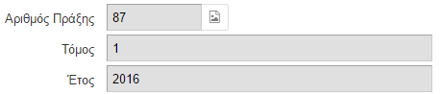
Εικόνα 111

Ο χρήστης επιλέγει το button "Οριστικοποίηση" .Το σύστημα εμφανίζει αναδυόμενο παράθυρο επιβεβαίωσης.
Εικόνα 112
Ο χρήστης επιλέγει το button "Ναι". Το σύστημα εμφανίζει μύνημα επιτυχούς "Οριστικοποίησης".
Εικόνα 113

Αν για το συγκεκριμένο ζεύγος έχουν τελεστεί δύο τύποι γάμων (πολιτικός & θρησκευτικός) τότε ο χρηστης μεταβαίνει στην καρτέλα «Στοιχεία γάμου» και επιλέγει το button «Προσθήκη γάμου»
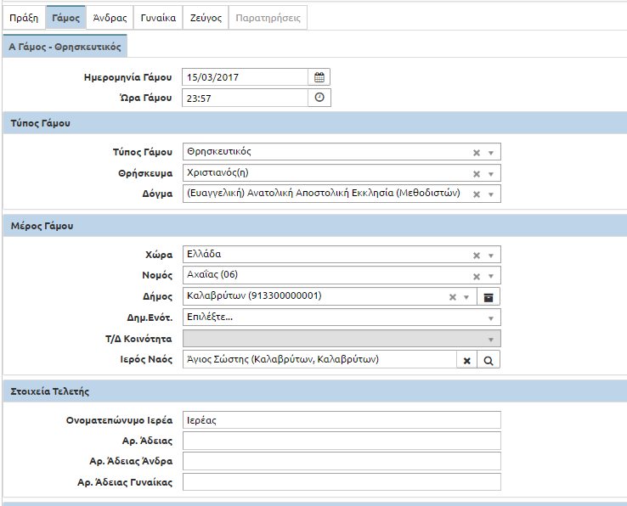
Εικόνα 114

Το σύστημα εμφανίζει μια νέα καρτέλα με το 2ο τύπο γάμου
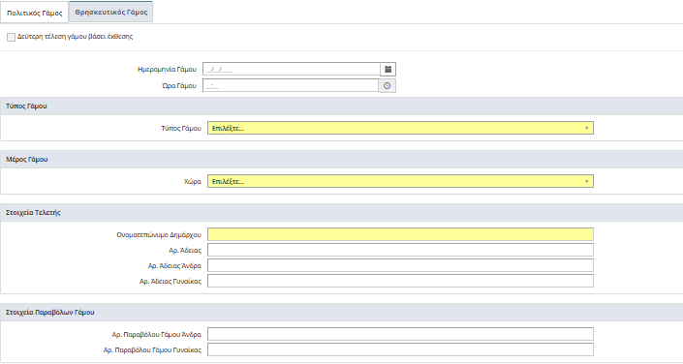
Εικόνα 115

Ο χρήστης καταχωρεί τα πεδία του 2ου τύπου γάμου και συνεχίζει με τα ίδια βήματα που περιγράφηκαν παραπάνω.

Καταχώρηση Ληξιαρχικής Πράξης Γάμου (Πολιτικός Γάμος)
Ο χρήστης καταχωρεί τα πεδία της καρτέλας "Στοιχεία Γάμου"
Εικόνα 116

Ο χρήστης επιλέγει την "Ημερομηνία και Ώρα του γάμου".
Ο χρήστης επιλέγει τον "Τύπο Γάμου" (Πολιτικός, Θρησκευτικός). Ανάλογα με την επιλογή "Τύπου Γάμου" αλλάζει και το όνομα του τίτλου (Πολιτικός Γάμος,Θρησκευτικός Γάμος). Στην περίπτωση του Πολιτκού Γάμου καταχωρεί τα πεδία της ενότητας "Μέρος Γάμου":
- Χώρα
- Νομός
- Δήμος
- Δημοτική Ενότητα
- Τοπ/Δημοτ. Κοινότητα
Εικόνα 117

Ο χρήστης καταχωρεί τα πεδία της ενότητας "Στοιχεία Τελετής":
- Ονοματεπώνυμο Δημάρχου
- Αρ. Άδειας
- Αρ. Άδειας Άνδρα
- Αρ. Άδειας Γυναίκας
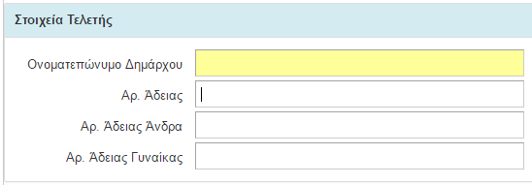
Εικόνα 118

Ο χρήστης καταχωρεί τα πεδία στην ενότητα "Στοιχεία Παραβόλων Γάμου":
- Αρ. Παραβόλου Γάμου Άνδρα
- Αρ. Παραβόλου Γάμου Γυναίκας
Εικόνα 119

Εφόσον συμπληρώσει όλα τα απαραίτητα στοιχεία στην ενότητα «Στοιχεία Γάμου» ο χρήστης επιλέγει το button «Επόμενο» .

Μεταβολή Ληξιαρχικής Πράξης Γάμου
Ο χρήστης επιλέγει το εικονίδιο του Ληξιαρχείου . Από το μενού του ληξιαρχείου που ανοίγει ακριβώς από κάτω επιλέγει «Λ.Π. Γάμου» και «Αναζήτηση Λ.Π. Γάμου».
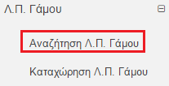
Εικόνα 120

Εμφανίζεται στον χρήστη η φόρμα αναζήτησης «Λ.Π. Γάμου».
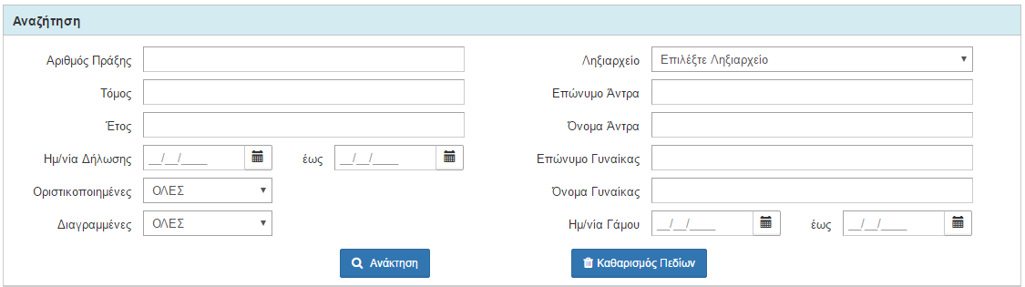
Εικόνα 121

Ο χρήστης μπορεί να εκτελέσει την αναζήτηση εγγραφής με τα ακόλουθα κριτήρια αναζήτησης:
- Αριθμός Πράξης
- Τόμος
- Έτος
- Ημ/νία Δήλωσης
- Οριστικοποιημένες
- Διαγραμμένες
- Ληξιαρχείο
- Επώνυμο Άντρα
- Όνομα Άντρα
- Επώνυμο Γυναίκας
- Όνομα Γυναίκας
- Ημ/νία Γάμου
Αφού ο χρήστης συμπληρώσει τα επιθυμητά πεδία επιλέγει το button "Ανάκτηση" και η εφαρμογή εμφανίζει τα αποτέλεσματα της αναζήτησης.

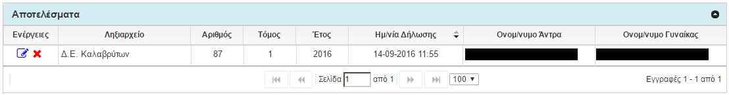
Εικόνα 122

Ο χρήστης επιλέγει το εικονίδιο της επεξεργασίας (μολύβι). Το σύστημα εμφανίζει την εγγραφή της Ληξιαρχικής Πράξης Γάμου.

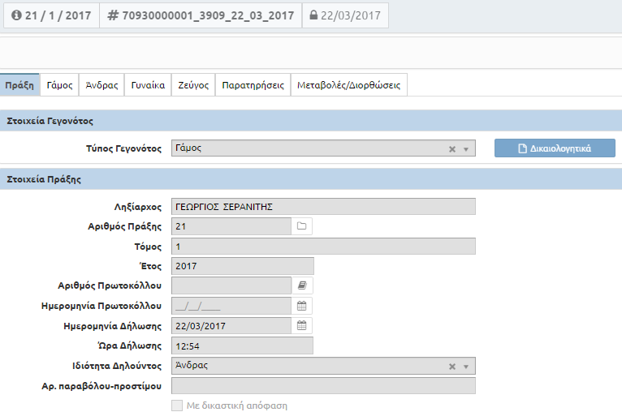
Εικόνα 123

Ο χρήστης μεταβαίνει στην καρτέλα "Μεταβολές- Διορθώσεις".
Εικόνα 124

Ο χρήστης επιλέγει "μεταβολή" από την λίστα τιμών και επιλέγει το button "Νέα Μεταβολή/ Διόρθωση"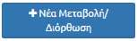.

Ακύρωση Γάμου

Ο χρήστης επιλέγει "Ακύρωση Γάμου" από την λίστα τιμών
και επιλέγει το button "Νέα Μεταβολή". Το σύστημα εμφανίζει την ενότητα "Ακύρωση Γάμου" έχοντας κενά τα πεδία του γάμου.
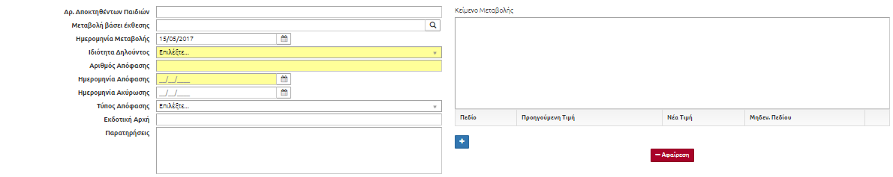
Εικόνα 125
Ο χρήστης επιλέγει το button "Αποθήκευση Μεταβολών/Διορθώσεων"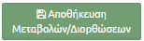. Το σύστημα εμφανίζει μήνυμα επιτυχούς αποθήκευσης.
Εικόνα 126

Αλλαγή Θρησκεύματος
Ο χρήστης επιλέγει "Αλλαγή Θρησκεύματος" από την λίστα τιμών και επιλέγει το button "Νέα Μεταβολή/Διόρθωση"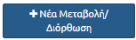. Το σύστημα εμφανίζει την ενότητα "Αλλαγή Θρησκεύματος".

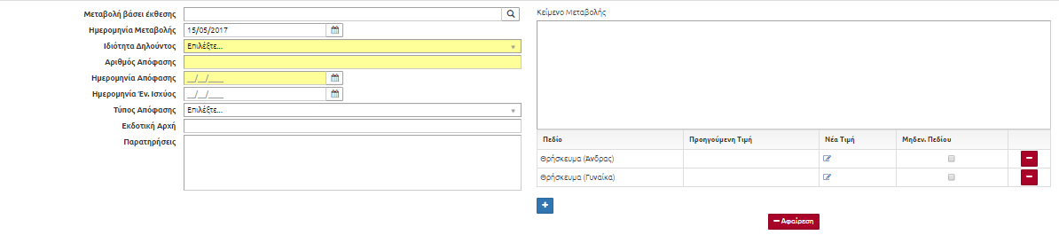
Εικόνα 127

Ο χρήστης συμπληρώνει τα απαραίτητα πεδία της φόρμας και επιλέγει το button "Αποθήκευση Μεταβολών"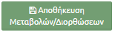. Το σύστημα εμφανίζει μήνυμα επιτυχούς αποθήκευσης.
Εικόνα 128

Ανάκτηση πατρικού επωνύμου έγγαμης γυναίκας
Ο χρήστης επιλέγει "Ανάκτηση πατρικού επωνύμου έγγαμης γυναίκας" από την λίστα τιμών και επιλέγει το button "Νέα Μεταβολή/Διόρθωση". Το σύστημα εμφανίζει την ενότητα "Ανάκτηση πατρικού επωνύμου έγγαμης γυναίκας".

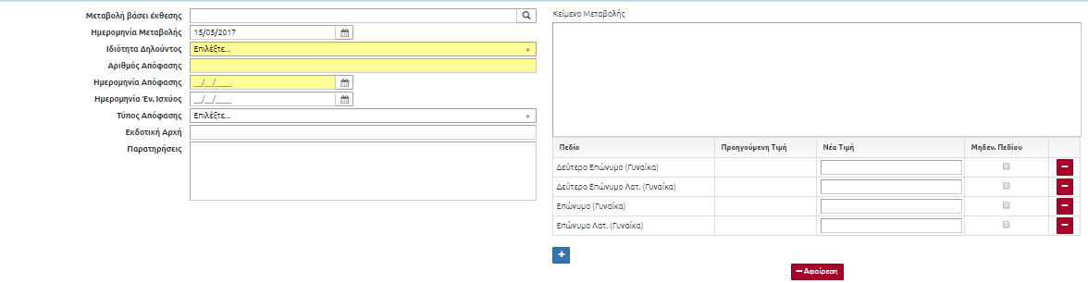
Εικόνα 129

Ο χρήστης συμπληρώνει τα απαραίτητα πεδία της φόρμας και επιλέγει το button "Αποθήκευση Μεταβολών/Διορθώσεων". Το σύστημα εμφανίζει μήνυμα επιτυχούς αποθήκευσης.
Εικόνα 130

Διόρθωση Πράξης
Ο χρήστης επιλέγει "Διόρθωση Πράξης" από την λίστα τιμών και επιλέγει το button "Νέα Μεταβολή/Διόρθωση". Το σύστημα εμφανίζει την ενότητα "Διόρθωση Πράξης".

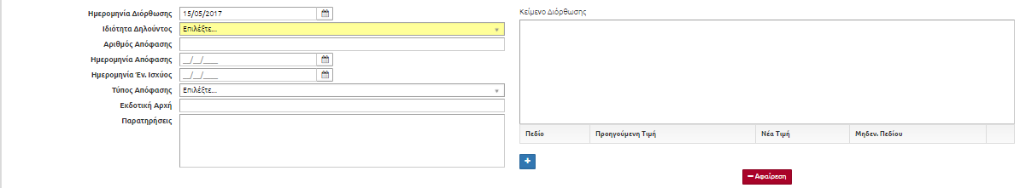
Εικόνα 131

Ο χρήστης συμπληρώνει τα απαραίτητα πεδία της φόρμας και επιλέγει το button "Αποθήκευση Μεταβολών/Διορθώσεων". Το σύστημα εμφανίζει μήνυμα επιτυχούς αποθήκευσης.
Εικόνα 132

Λυση Γάμου
Ο χρήστης επιλέγει "Λυση Γάμου" από την λίστα τιμών και επιλέγει το button "Νέα Μεταβολή/Διόρθωση". Το σύστημα εμφανίζει την ενότητα "Λυση Γάμου".

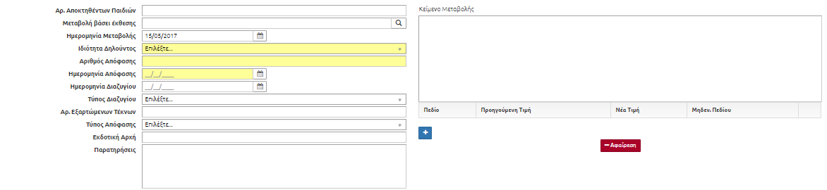
Εικόνα 133

Ο χρήστης συμπληρώνει τα απαραίτητα πεδία της φόρμας και επιλέγει το button "Αποθήκευση Μεταβολών/Διορθώσεων". Το σύστημα εμφανίζει μήνυμα επιτυχούς αποθήκευσης.
Εικόνα 134

Μεταβολή Ιθαγένειας
Ο χρήστης επιλέγει "Μεταβολή Ιθαγένειας" από την λίστα τιμών και επιλέγει το button "Νέα Μεταβολή/Διόρθωση". Το σύστημα εμφανίζει την ενότητα "Μεταβολή Ιθαγένειας".
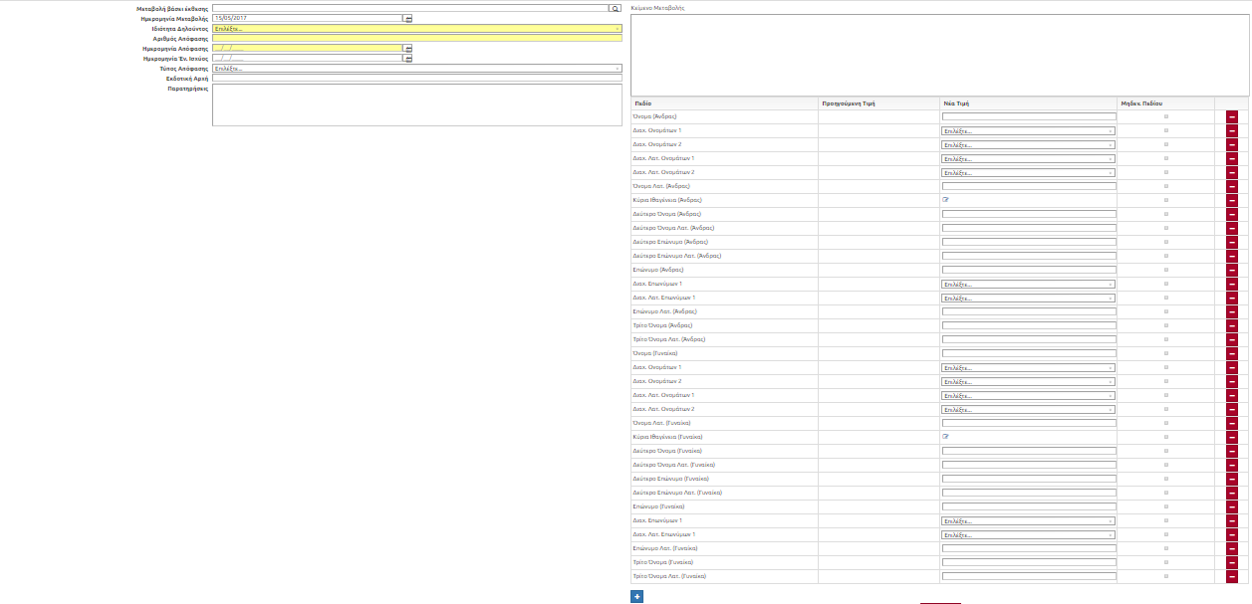
Εικόνα 135

Ο χρήστης συμπληρώνει τα απαραίτητα πεδία της φόρμας και επιλέγει το button "Αποθήκευση Μεταβολών/Διορθώσεων". Το σύστημα εμφανίζει μήνυμα επιτυχούς αποθήκευσης.
Εικόνα 136

Προσθήκη Επωνύμου
Ο χρήστης επιλέγει " Προσθήκη Επωνύμου" από την λίστα τιμών και επιλέγει το button "Νέα Μεταβολή/Διόρθωση". Το σύστημα εμφανίζει την ενότητα " Προσθήκη Επωνύμου".

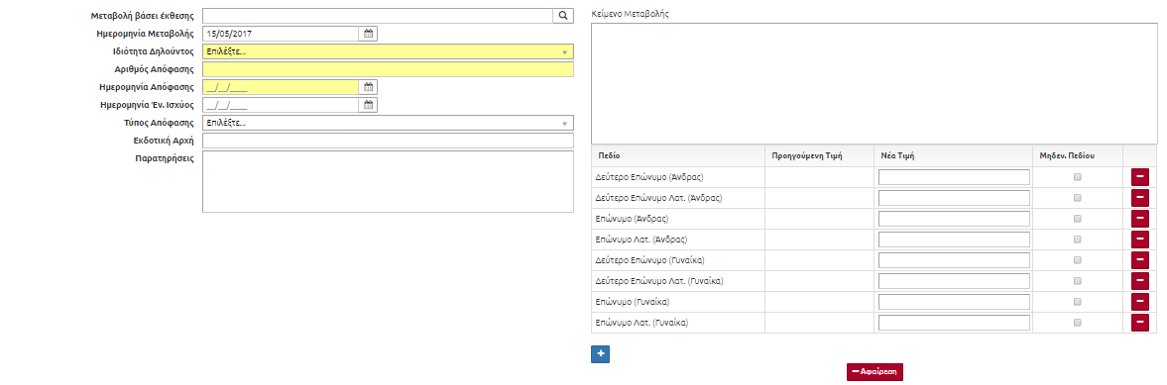
Εικόνα 137

Ο χρήστης συμπληρώνει τα απαραίτητα πεδία της φόρμας και επιλέγει το button "Αποθήκευση Μεταβολών/Διορθώσεων". Το σύστημα εμφανίζει μήνυμα επιτυχούς αποθήκευσης.
Εικόνα 138

Διαγραφή Ληξιαρχικής Πράξης Γάμου
Ο χρήστης επιλέγει το εικονίδιο του Ληξιαρχείου . Από το μενού του ληξιαρχείου που ανοίγει ακριβώς από κάτω επιλέγει «Λ.Π. Γάμου» και «Αναζήτηση Λ.Π. Γάμου».
Εικόνα 139

Εμφανίζεται στον χρήστη η φόρμα αναζήτησης «Λ.Π. Γάμου».
Εικόνα 140

Ο χρήστης μπορεί να εκτελέσει την αναζήτηση εγγραφής με τα ακόλουθα κριτήρια αναζήτησης:
- Αριθμός Πράξης
- Τόμος
- Έτος
- Ημ/νία Δήλωσης
- Οριστικοποιημένες
- Διαγραμμένες
- Ληξιαρχείο
- Επώνυμο Άντρα
- Όνομα Άντρα
- Επώνυμο Γυναίκας
- Όνομα Γυναίκας
- Ημ/νία Γάμου από - έως
Αφού ο χρήστης συμπληρώσει τα επιθυμητά πεδία επιλέγει το button "Ανάκτηση" και η εφαρμογή εμφανίζει τα αποτέλεσματα της αναζήτησης.

Εικόνα 141

Ο χρήστης επιλέγει το εικονίδιο της διαγραφής .Το σύστημα εμφανίζει την εγγραφή της Ληξιαρχικής Πράξης Γάμου.

Το σύστημα εμφανίζει αναδυόμενο παράθυρο επιβεβαίωσης
Ο χρήστης επιλέγει το button "Επιβεβαίωση"
Η κατάσταση της ληξιαρχικής πράξης γάμου πλέον έχει αλλάξει σε "Έχει διαγραφεί"
Το σύστημα εμφανίζει μήνυμα επιτυχούς διαγραφής την ληξιαρχικής πράξης γάμου

Επαναφορά Διαγραμμένης Ληξιαρχικής Πράξης Γάμου

Ο χρήστης επιλέγει το εικονίδιο του Ληξιαρχείου . Από το μενού του ληξιαρχείου που ανοίγει ακριβώς από κάτω επιλέγει «Λ.Π. Γάμου» και «Αναζήτηση Λ.Π. Γάμου».
Εικόνα 142

Εμφανίζεται στον χρήστη η φόρμα αναζήτησης «Λ.Π. Γάμου».
Εικόνα 143

Ο χρήστης μπορεί να εκτελέσει την αναζήτηση εγγραφής με τα ακόλουθα κριτήρια αναζήτησης:
- Αριθμός Πράξης
- Τόμος
- Έτος
- Ημ/νία Δήλωσης
- Οριστικοποιημένες
- Διαγραμμένες
- Ληξιαρχείο
- Επώνυμο Άντρα
- Όνομα Άντρα
- Επώνυμο Γυναίκας
- Όνομα Γυναίκας
- Ημ/νία Γάμου από - έως
Αφού ο χρήστης συμπληρώσει τα επιθυμητά πεδία επιλέγει το button "Ανάκτηση" και η εφαρμογή εμφανίζει τα αποτέλεσματα της αναζήτησης.

Ο χρήστης επιλέγει την εγγραφή που θέλει να επαναφέρει επιλέγοντας το εικονίδιο της "Επαναφοράς"
Εικόνα 144

Το σύστημα εμφανίζει αναδυόμενο παράθυρο επιβεβαίωσης

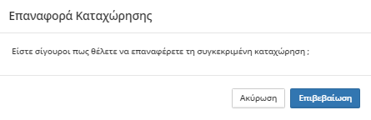
Εικόνα 145

Ο χρήστης επιλέγει το button "Επιβεβαίωση"
Η κατάσταση της ληξιαρχικής πράξης γάμου πλέον έχει αλλάξει και η ειδοποίηση "Έχει διαγραφεί" έχει εξαφανιστεί
Το σύστημα εμφανίζει μήνυμα επιτυχούς επαναφοράς της ληξιαρχικής πράξης γάμου.

Ληξιαρχικές Πράξεις Συμφώνων Συμβίωσης

Βασική Καταχώρηση Ληξιαρχικής Πράξης Σ. Συμβίωσης
Ο χρήστης επιλέγει το εικονίδιο του Ληξιαρχείου . Από το μενού του ληξιαρχείου που ανοίγει ακριβώς από κάτω επιλέγει «Λ.Π. Σ. Συμβίωσης» και «Καταχώρηση Λ.Π. Σ. Συμβίωσης».
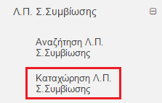
Εικόνα 146

Το σύστημα εμφανίζει στο χρήστη τη νέα εγγραφή ληξιαρχικής πράξης Σ. Συμβίωσης.
Ο χρήστης ξεκινάει την συμπλήρωση της πρώτης καρτέλας "Στοιχεία Δήλωσης" της νέας εγγραφής.
Εικόνα 147

Ο χρήστης επιλέγει από την ενότητα "Στοιχεία Γεγονότος" τύπο γεγονότος.
Εικόνα 148

Ο χρήστης επιλέγει τα απαραίτητα δικαιολογητικά και επιλέγει το πλήκτρο "Κλείσιμο".
Ο χρήστης συμπληρώνει τα πεδία της ενότητας "Στοιχεία Πράξης":
- "Ημερομηνία και ώρα δήλωσης"
- "Ιδιότητα Δηλούντος"
- "Ονοματεπώνυμο Δηλούντος" και "Τόπο Κατοικία Δηλούντος "
- " Αριθμό παραβόλου/προστίμου"
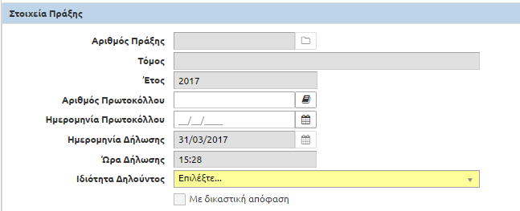
Εικόνα 149

Το σύστημα ελέγχει αν έχουν συμπληρωθεί τα υποχρεωτικά πεδία και μεταφέρει τον χρήστη στην επόμενη καρτέλα "Στοιχεία Σ. Συμβίωσης".
Ο χρήστης καταχωρεί τα πεδία της καρτέλας "Στοιχεία Σ. Συμβίωσης".
Εικόνα 150

Ο χρήστης καταχωρεί τα πεδία της ενότητας "Τόπος Συμβολαίου":
- Χώρα
- Νομός
- Δήμος
- Δημοτική Ενότητα
- Τοπ/Δημοτ. Κοινότητα
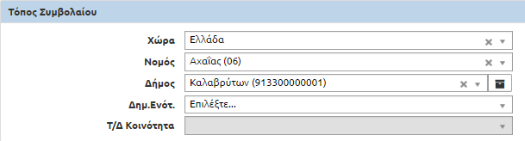
Εικόνα 151

Ο χρήστης καταχωρεί τα πεδία της ενότητας " Λοιπά Στοιχεία Συμβολαίου ":
- Αρ. Συμβολαίου
- Ημ/νία Συμβολαίου
- Έδρα Συμβολαιογράφου
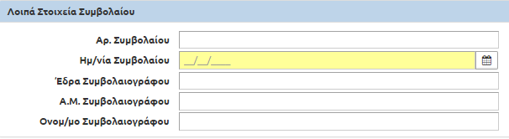
Εικόνα 152

Εφόσον συμπληρώσει όλα τα απαραίτητα στοιχεία στην καρτέλα "Στοιχεία Σ. Συμβίωσης" ο χρήστης επιλέγει το button «Επόμενο» . Το σύστημα ελέγχει την συμπλήρωση των υποχρεωτικών πεδίων μεταφέρει τον χρήστη στην επόμενη καρτέλα "Στοιχεία 1ου μέλους".
Εικόνα 153

Ο χρήστης καταχωρεί τα Στοιχεία 1ου μέλους. Ο χρήστης στην ενότητα "Προσωπικά Στοιχεία" στο πεδίο "Πολίτης" επιλέγει το εικονίδιο του φακού.
Εμφανίζεται αναδυόμενο παράθυρο "Επιλογή Πολίτη".
Εικόνα 154

Ο χρήστης αναζητά στο μητρώο Πολιτών την εγγραφή του συζύγου με βάση :
• Τον Αριθμό μητρώου
• Το Όνομα
• Το Επώνυμο
• Έτος Γέννησης
• Το Όνομα Πατρός
• Το Όνομα Μητρός
• Το ΑΦΜ
• Τη Δημοτικότητα

Το σύστημα εμφανίζει τα αποτελέσματα της αναζήτησης. Το 1ο μέλος υφίσταται ως εγγραφή πολίτη. Ο χρήστης επιλέγει την εγγραφή και επιλέγει το button "Επιβεβαίωση".
Εικόνα 155

Ο χρήστης συσχετίζει πάνω στην εγγραφή της Ληξιαρχικής Πράξης.
Επιλέγει το button «Επόμενο» .

Εφόσον συμπληρώσει όλα τα απαραίτητα στοιχεία στην ενότητα «Στοιχεία 1ου μέλους» ο χρήστης επιλέγει το button «Επόμενο» . Το σύστημα ελέγχει την συμπλήρωση των υποχρεωτικών πεδίων μεταφέρει τον χρήστη στην επόμενη καρτέλα "Στοιχεία 2ου μέλους".
Εικόνα 156

Ο χρήστης καταχωρεί τα Στοιχεία 2ου μέλους. Ο χρήστης στην ενότητα "Προσωπικά Στοιχεία" στο πεδίο "Πολίτης" επιλέγει το εικονίδιο του φακού.
Εμφανίζεται αναδυόμενο παράθυρο "Επιλογή Πολίτη".
Εικόνα 157

Ο χρήστης αναζητά στο μητρώο Πολιτών την εγγραφή του συζύγου με βάση :
• Τον Αριθμό μητρώου
• Το Όνομα
• Το Επώνυμο
• Έτος Γέννησης
• Το Όνομα Πατρός
• Το Όνομα Μητρός
• Το ΑΦΜ
• Τη Δημοτικότητα

Το σύστημα εμφανίζει τα αποτελέσματα της αναζήτησης. Το 2ο μέλος υφίσταται ως εγγραφή πολίτη. Ο χρήστης επιλέγει την εγγραφή και επιλέγει το button "Επιβεβαίωση".
Εικόνα 158

Ο χρήστης συσχετίζει πάνω στην εγγραφή της Ληξιαρχικής Πράξης.
Επιλέγει το button «Επόμενο» .

Ο χρήστης καταχωρεί τα πεδία στην καρτέλα "Στοιχεία Συμβαλλομένων".
Εικόνα 159

Ο χρήστης καταχωρεί τα πεδία στην ενότητα "Τόπος Κατοικίας Συμβαλλομένων"
- "Χώρα"
- "Νομό"
- "Δήμο"
- "Δημοτική Ενότητα"
- "Τοπ/Δημοτ. Κοινότητα"
- "Οδός","Αριθμός" και "Τ.Κ."
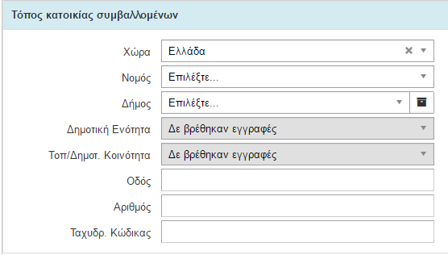
Εικόνα 160

Ο χρήστης συμπληρώνει το πεδίο "Επώνυμο Τέκνων" στην ενότητα "Επώνυμο Τέκνων".
Εικόνα 161

Εφόσον συμπληρώσει όλα τα απαραίτητα στοιχεία στην καρτέλα "Στοιχεία Συμβαλλομένων" ο χρήστης επιλέγει το button «Επόμενο» . Το σύστημα ελέγχει την συμπλήρωση των υποχρεωτικών πεδίων και μεταφέρει τον χρήστη στην επόμενη καρτέλα "Παρατηρήσεις". Ο χρήστης καταχωρεί τυχόν παρατηρήσεις.
Ο χρήστης επιλέγει Αποθήκευση . Το σύστημα αποθηκεύει την εγγραφή πράξης και δημιουργεί εγγραφή γεγονότος. Το σύστημα εμφανίζει μήνυμα επιτυχούς αποθήκευσης.

Εικόνα 162

Το σύστημα αποθηκεύει την εγγραφή πράξης και δημιουργεί εγγραφή γεγονότος.
Το σύστημα δίνει "Αριθμό Πράξης", "Τόμο" και "Έτος".
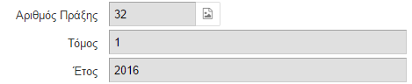
Εικόνα 163
Ο χρήστης επιλέγει το button "Οριστικοποίηση" .Το σύστημα εμφανίζει αναδυόμενο παράθυρο επιβεβαίωσης.
Εικόνα 164

Ο χρήστης επιλέγει το button "Ναι". Το σύστημα εμφανίζει μύνημα επιτυχούς "Οριστικοποίησης".
Εικόνα 165

Μεταβολή σε Ληξιαρχική Πράξη Σ. Συμβίωσης
Ο χρήστης επιλέγει το εικονίδιο του Ληξιαρχείου . Από το μενού του ληξιαρχείου που ανοίγει ακριβώς από κάτω επιλέγει «Λ.Π. Σ. Συμβίωσης» και «Αναζήτηση Λ.Π. Σ. Συμβίωσης».
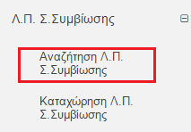
Εικόνα 166

Εμφανίζεται στον χρήστη η φόρμα αναζήτησης «Λ.Π. Γάμου».

Ο χρήστης μπορεί να εκτελέσει την αναζήτηση εγγραφής με τα ακόλουθα κριτήρια αναζήτησης:
- Αριθμός Πράξης
- Τόμος
- Έτος
- Ημ/νία Δήλωσης
- Οριστικοποιημένες
- Διαγραμμένες
- Ληξιαρχείο
- Επώνυμο 1ου μέλους
- Όνομα 1ου μέλους
- Επώνυμο 2ου μέλους
- Όνομα 2ου μέλους
- Ημ/νία Συμβολαίου
Αφού ο χρήστης συμπληρώσει τα επιθυμητά πεδία επιλέγει το button "Ανάκτηση" και η εφαρμογή εμφανίζει τα αποτέλεσματα της αναζήτησης.

Εικόνα 167

Ο χρήστης επιλέγει το εικονίδιο της επεξεργασίας (μολύβι). Το σύστημα εμφανίζει την εγγραφή της Ληξιαρχικής Πράξης Σ.Συμβίωσης

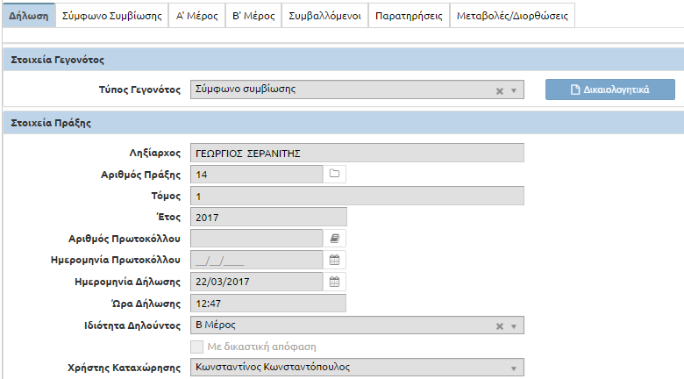

Εικόνα 168

Ο χρήστης μεταβαίνει στην καρτέλα "Μεταβολές/Διορθώσεις".
Εικόνα 169

Ο χρήστης επιλέγει "μεταβολή" από την λίστα τιμών και επιλέγει το button "Νέα Μεταβολή/Διόρθωση"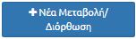.

Ακύρωση Συμφώνου
Ο χρήστης επιλέγει "Ακύρωση Συμφώνου" από την λίστα τιμών και επιλέγει το button "Νέα Μεταβολή/ Διόρθωση ". Το σύστημα εμφανίζει την ενότητα "Ακύρωση Συμφώνου".

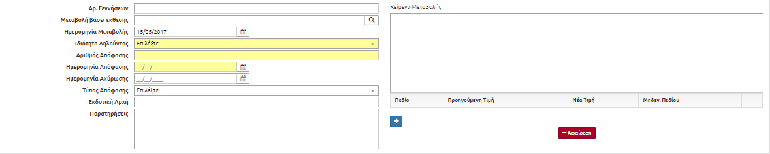
Εικόνα 170

Ο χρήστης συμπληρώνει τα απαραίτητα πεδία της φόρμας και επιλέγει το button "Αποθήκευση Μεταβολών" . Το σύστημα εμφανίζει μήνυμα επιτυχούς αποθήκευσης.
Εικόνα 171

Διόρθωση Πράξης
Ο χρήστης επιλέγει "Διόρθωση Πράξης" από την λίστα τιμών και επιλέγει το button "Νέα Μεταβολή/ Διόρθωση " . Το σύστημα εμφανίζει την ενότητα "Διόρθωση Πράξης".

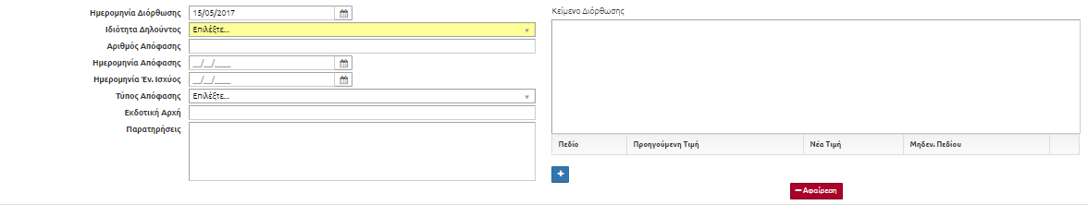
Εικόνα 172
Ο χρήστης επιλέγει το button . Εμφανίζεται αναδυόμενο παράθυρο "Προσθήκης Νέου Στοιχείου Μεταβολής".
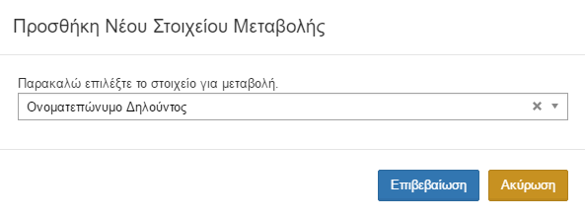
Εικόνα 173
Ο χρήστης επιλέγει στοιχείο για μεταβολή και επιλέγει 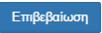.

Ο χρήστης συμπληρώνει τα απαραίτητα πεδία της φόρμας και επιλέγει το button "Αποθήκευση Μεταβολών"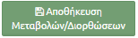 .

Εικόνα 174

Το σύστημα εμφανίζει μήνυμα επιτυχούς αποθήκευσης.
Εικόνα 175

Ενημέρωση Στοιχείων Μελών
Ο χρήστης επιλέγει το εικονίδιο του Ληξιαρχείου . Από το μενού του ληξιαρχείου που ανοίγει ακριβώς από κάτω επιλέγει «Λ.Π. Σ. Συμβίωσης» και «Αναζήτηση Λ.Π. Σ. Συμβίωσης».
Εικόνα 176

Εμφανίζεται στον χρήστη η φόρμα αναζήτησης «Λ.Π. Γάμου».

Ο χρήστης μπορεί να εκτελέσει την αναζήτηση εγγραφής με τα ακόλουθα κριτήρια αναζήτησης:
- Αριθμός Πράξης
- Τόμος
- Έτος
- Ημ/νία Δήλωσης
- Οριστικοποιημένες
- Διαγραμμένες
- Ληξιαρχείο
- Επώνυμο 1ου μέλους
- Όνομα 1ου μέλους
- Επώνυμο 2ου μέλους
- Όνομα 2ου μέλους
- Ημ/νία Συμβολαίου
Αφού ο χρήστης συμπληρώσει τα επιθυμητά πεδία επιλέγει το button "Ανάκτηση" και η εφαρμογή εμφανίζει τα αποτέλεσματα της αναζήτησης.

Επιλέγει επίσης αν θέλει τις Οριστικοποιημένες, Διεγραμμένες και τις Μεταπτωμένες εγγραφές
Το πρώτο Μέλος υφίσταται ως εγγραφή πολίτη
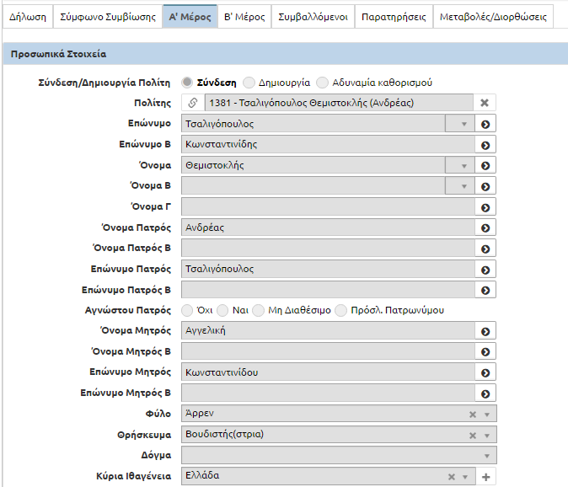
Εικόνα 177

Ο χρήστης επιλέγει την εγγραφή και τη συσχετίζει πάνω στην εγγραφή της Ληξιαρχικής Πράξης
Επιλέγει το button «Επόμενο»
Ο χρήστης αναζητά στο μητρώο Πολιτών την εγγραφή του δεύτερου Μέλους (Μέρους) με βάση :
Τον Αριθμός Μητρώου
Το Όνομα
Το Επώνυμο
Το Έτος Γέννησης
Το Όνομα Πατρός
Το Όνομα Μητρός
Το ΑΦΜ
Τη Δημοτικότητα
Το δεύτερο Μέλος υφίσταται ως εγγραφή πολίτη
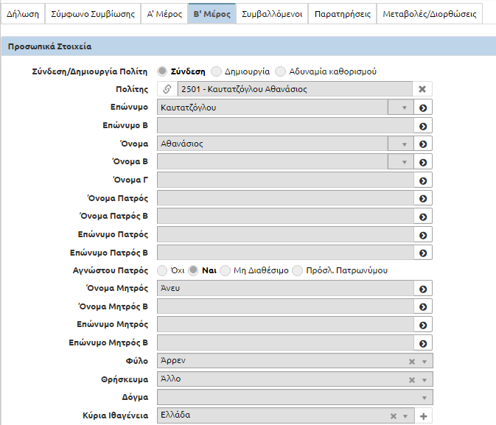
Εικόνα 178

Ο χρήστης επιλέγει την εγγραφή και τη συσχετίζει πάνω στην εγγραφή της Ληξιαρχικής Πράξης
Επιλέγει το button «Επόμενο»
Ο χρήστης επιλέγει τον "τόπο κατοικίας" των μελών , καταχωρεί το επώνυμο που επιθυμούν να φέρουν τα τέκνα των μελών.

Λύση Συμφώνου
Ο χρήστης επιλέγει "Λύση Συμφώνου" από την λίστα τιμών και επιλέγει το button "Νέα Μεταβολή/Διόρθωση"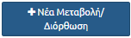 . Το σύστημα εμφανίζει την ενότητα "Λύση Συμφώνου".

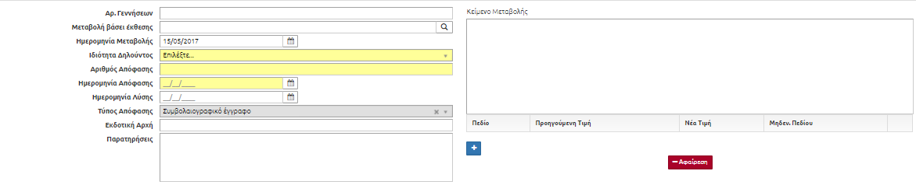
Εικόνα 179

Ο χρήστης συμπληρώνει τα απαραίτητα πεδία της φόρμας και επιλέγει το button "Αποθήκευση Μεταβολών"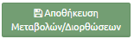 . Το σύστημα εμφανίζει μήνυμα επιτυχούς αποθήκευσης.
Εικόνα 180

Ληξιαρχικές Πράξεις Θανάτου

Καταχώρηση Ληξιαρχικών Πράξεων Θανάτου

Ο χρήστης επιλέγει το εικονίδιο του Ληξιαρχείου .
Από το μενού του ληξιαρχείου που ανοίγει ακριβώς από κάτω επιλέγει «Λ.Π. Θανάτου» και «Καταχώρηση Λ.Π. Θανάτου».
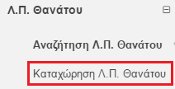
Εικόνα 181

Το σύστημα εμφανίζει στο χρήστη τη νέα εγγραφή ληξιαρχικής πράξης θανάτου.
Ο χρήστης ξεκινάει την συμπλήρωση της πρώτης καρτέλας "Στοιχεία Πράξης" της νέας εγγραφής.
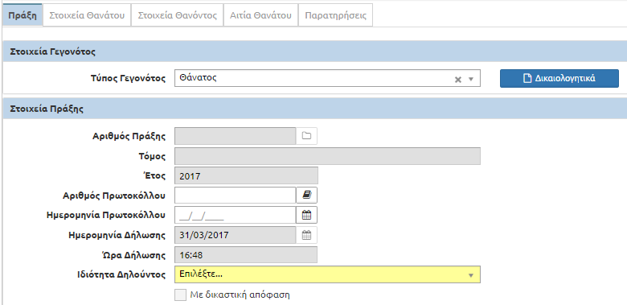
Εικόνα 182

Ο χρήστης επιλέγει από την ενότητα "Στοιχεία Γεγονότος" τύπο γεγονότος.

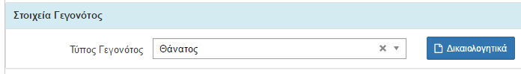
Εικόνα 183

Ο χρήστης επιλέγει τα απαραίτητα δικαιολογητικά και επιλέγει το πλήκτρο "Κλείσιμο".

Ο χρήστης συμπληρώνει τα στοιχεία της ενότητας "Στοιχεία Πράξης". Ο χρήστης συμπληρώνει τα πεδία "Ημερομηνία Δήλωσης" , "Ώρα Δήλωσης" , "Ιδιότητα Δηλούντος" .
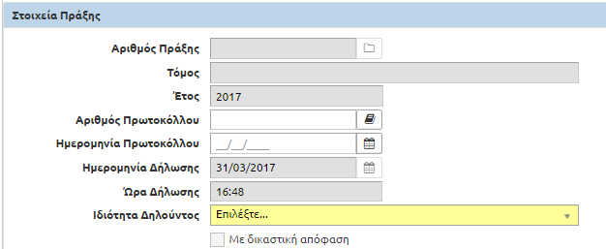
Εικόνα 184

Εφόσον συμπληρωθούν όλα τα παραπάνω πεδία στην ενότητα των Στοιχείων Πράξης ο χρήστης επιλέγει το button «Επόμενο» .
Το σύστημα ελέγχει αν έχουν συμπληρωθεί τα υποχρεωτικά πεδία και μεταφέρει τον χρήστη στην επόμενη καρτέλα της εγγραφής "Στοιχεία Θανάτου".Ο χρήστης ξεκινάει την συμπλήρωση της δεύτερης καρτέλας "Στοιχεία Θανάτου".
Εικόνα 185

Ο χρήστης καταχωρεί τα πεδία στην ενότητα "Τόπος Θανάτου":
- Μέρος Θανάτου
- Ίδρυμα/Μέρος
- Χώρα
- Νομός
- Δήμος
- Δημοτική Ενότητα
- Τοπ/Δημοτ. Κοινότητα
- Οδός
- Αριθμός
- Ταχυδρ. Κώδικας
- Ημερομηνία Θανάτου
- Ώρα Θανάτου
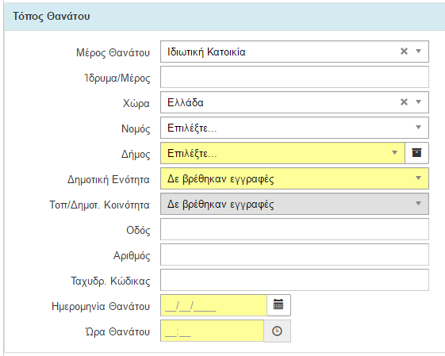
Εικόνα 186

Ο χρήστης καταχωρεί τα πεδία της ενότητας "Ενταφιασμός":
- Τόπος ταφής
- Ημερομηνία Ταφής
- Ώρα Ταφής
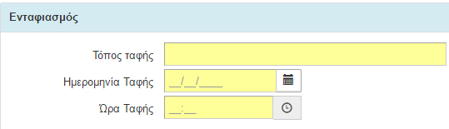
Εικόνα 187

Εφόσον συμπληρώσει όλα τα απαραίτητα στοιχεία στην ενότητα «Στοιχεία Θανάτου» ο χρήστης επιλέγει το button «Επόμενο» .Το σύστημα ελέγχει τη συμπλήρωση των υποχρεωτικών πεδίων " και μεταφέρει τον χρήστη στην καρτέλα "Στοιχεία Θανόντος"
Εικόνα 188

Ο χρήστης ξεκίναει με την ενότητα "Προσωπικά Στοιχεία".
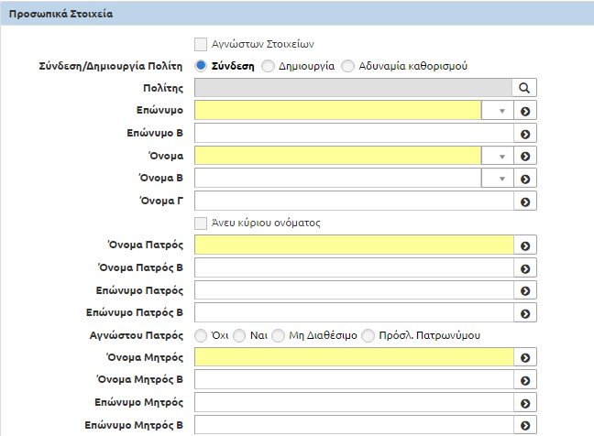
Εικόνα 189

Ο χρήστης επιλέγει το εικονίδιο του "Φακού" στο πεδίο " Πολίτης" για να ελέγξει αν η Μητέρα υφίσταται ως εγγραφή πολίτη.
Εμφανίζεται το αναδυόμενο παράθυρο αναζήτησης.
Εικόνα 190
Ο χρήστης μπορεί να αναζητήσει την εγγραφή πολίτης της μητέρα σύμφωνα με τα εξής κριτήρια:
- Αριθμός Μητρώου
- Όνομα
- Επώνυμο
- Έτος Γέννησης
- Όνομα Πατρός
- Όνομα Μητρός
- ΑΦΜ
- Δημοτικότητα
Ο χρήστης επιλέγει το button "Ανάκτηση" και εμφανίζονται οι εγγραφές σύμφωνα με τα κριτήρια αναζήτησης που έχει θέσει.Ο θανόντας υφίσταται ως εγγραφή πολίτη.
Εικόνα 191

Ο χρήστης επιλέγει την επιθυμητή εγγραφή και πατάει το button "επιβεβαίωση".
Ο χρήστης συσχετίζει πάνω στην εγγραφή του Ληξιαρχικού γεγονότος θανάτου. Στην συνέχεια προσθέτει τις πληροφορίες που πιθανό να μην υπάρχουν και επιλέγει το button «Επόμενο» .

Το σύστημα ελέγχει αν έχουν συμπληρωθεί τα υποχρεωτικά πεδία και μεταφέρει τον χρήστη στην επόμενη καρτέλα της εγγραφής "Αίτα Θανάτου".

Ο χρήστης συμπληρώνει την καρτέλα "Αιτία Θανάτου".
Εικόνα 192

Ο χρήστης καταχωρεί τα πεδία της ενότητας "Πιστοποίηση Θανάτου":
- Πιστοποίηση Θανάτου
- Αιτία
- Προηγηθείσες Αιτίες
- Άλλες Παθολογικές Καταστάσεις
- Βίαιος Θάνατος

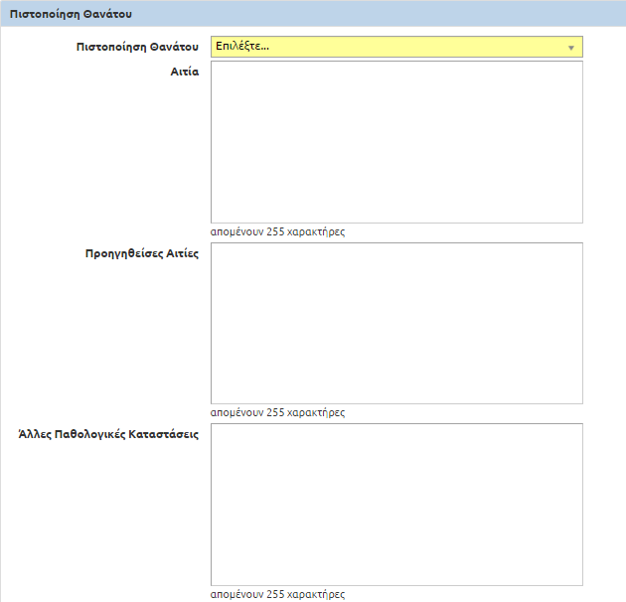
Εικόνα 193

Εφόσον συμπληρώσει όλα τα απαραίτητα στοιχεία στην ενότητα «Αίτια Θανάτου» ο χρήστης επιλέγει το button «Επόμενο». Ο χρήστης μεταβαίνει στην ενότητα "Παρατηρήσεις".Ο χρήστης καταχωρεί τυχόν παρατηρήσεις.
Μόλις ολοκληρώσε την εγγραφή του ο χρήστης επιλέγει "Αποθήκευση" .
Το σύστημα εμφανίζει ειδοποίηση επιτυχούς αποθήκευσης.
Εικόνα 194

Το σύστημα αποθηκεύει την εγγραφή πράξης και δημιουργεί εγγραφή γεγονότος.
Το σύστημα δίνει "Αριθμό Πράξης", "Τόμο" και "Έτος".
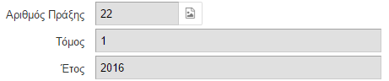
Εικόνα 195

Ο χρήστης επιλέγει το button "Οριστικοποίηση" .Το σύστημα εμφανίζει αναδυόμενο παράθυρο επιβεβαίωσης.
Εικόνα 196

Ο χρήστης επιλέγει το button "Ναι". Το σύστημα εμφανίζει μήνυμα επιτυχούς "Οριστικοποίησης".
Εικόνα 197

Μεταβολή σε Ληξιαρχική Πράξη Σ. Θανάτου
Ο χρήστης επιλέγει το εικονίδιο του Ληξιαρχείου . Από το μενού του ληξιαρχείου που ανοίγει ακριβώς από κάτω επιλέγει «Λ.Π. Θανάτου» και «Αναζήτηση Λ.Π. Θανάτου».

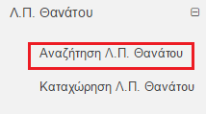
Εικόνα 198

Εμφανίζεται στον χρήστη η φόρμα αναζήτησης «Λ.Π. Θανάτου».

Ο χρήστης μπορεί να εκτελέσει την αναζήτηση εγγραφής με τα ακόλουθα κριτήρια αναζήτησης:
- Αριθμός Πράξης
- Τόμος
- Έτος
- Ημ/νία Δήλωσης
- ΟριστικοποιημένεςΔιαγραμμένες
- ΛηξιαρχείοΕπώνυμο θανόντος
- Όνομα θανόντος
- Ημερ/νία Θανάτου
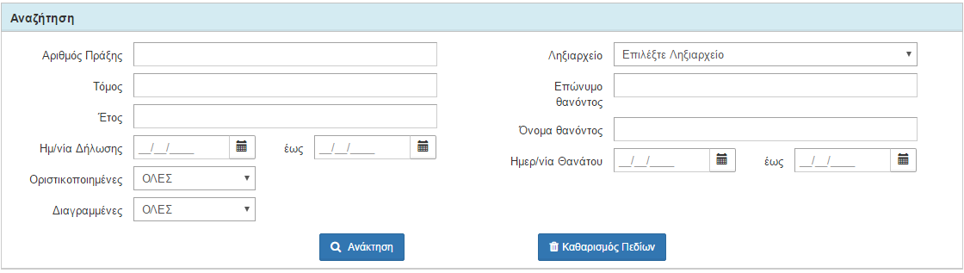
Εικόνα 199

Αφού ο χρήστης συμπληρώσει τα επιθυμητά πεδία επιλέγει το button "Ανάκτηση" και η εφαρμογή εμφανίζει τα αποτέλεσματα της αναζήτησης.
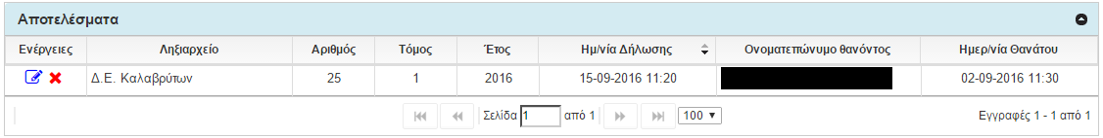
Εικόνα 200

Ο χρήστης επιλέγει το εικονίδιο της επεξεργασίας (μολύβι). Το σύστημα εμφανίζει την εγγραφή της Ληξιαρχικής Πράξης Σ.Θανάτου.
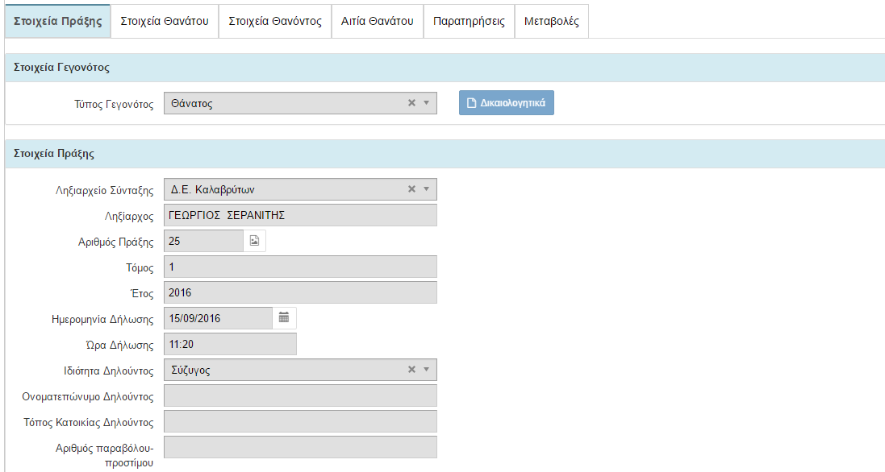
Εικόνα 201

Ο χρήστης μεταβαίνει στην καρτέλα "Μεταβολές".
Εικόνα 202

Ο χρήστης επιλέγει "μεταβολή" από την λίστα τιμών και επιλέγει το button "Νέα Μεταβολή" 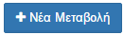.

Διόρθωση Πράξης
Ο χρήστης επιλέγει "Διόρθωση Πράξης" από την λίστα τιμών και επιλέγει το button "Νέα Μεταβολή" . Το σύστημα εμφανίζει την ενότητα "Διόρθωση Πράξης".
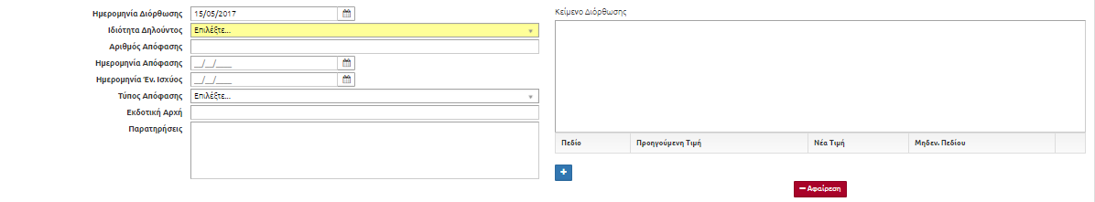
Εικόνα 203
Ο χρήστης επιλέγει το button . Εμφανίζεται αναδυόμενο παράθυρο "Προσθήκης Νέου Στοιχείου Μεταβολής".
Εικόνα 204
Ο χρήστης επιλέγει στοιχείο για μεταβολή και επιλέγει .

Ο χρήστης συμπληρώνει τα απαραίτητα πεδία της φόρμας και επιλέγει το button "Αποθήκευση Μεταβολών" .

Το σύστημα εμφανίζει μήνυμα επιτυχούς αποθήκευσης.
Εικόνα 205

Αφάνεια
Ο χρήστης επιλέγει "Αφάνεια" από την λίστα τιμών και επιλέγει το button "Νέα Μεταβολή" . Το σύστημα εμφανίζει την ενότητα "Αφάνεια".

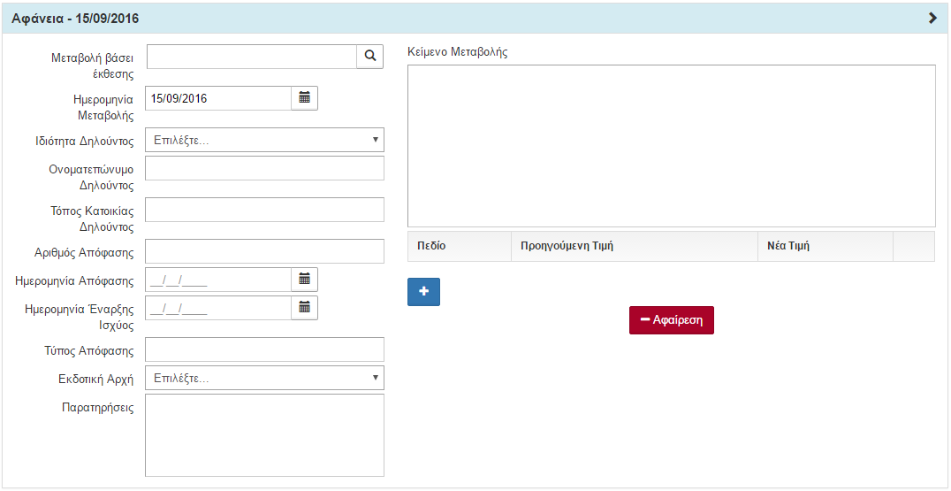
Εικόνα 206

Ο χρήστης συμπληρώνει τα απαραίτητα πεδία της φόρμας και επιλέγει το button "Αποθήκευση Μεταβολών" .

Το σύστημα εμφανίζει μήνυμα επιτυχούς αποθήκευσης.
Εικόνα 207

Διαγραφή Ληξιαρχικής Πράξης Θανάτου
Ο χρήστης επιλέγει το εικονίδιο του Ληξιαρχείου . Από το μενού του ληξιαρχείου που ανοίγει ακριβώς από κάτω επιλέγει «Λ.Π. Θανάτου» και «Αναζήτηση Λ.Π. Θανάτου».

Εικόνα 208

Εμφανίζεται στον χρήστη η φόρμα αναζήτησης «Λ.Π. Θανάτου».

Ο χρήστης μπορεί να εκτελέσει την αναζήτηση εγγραφής με τα ακόλουθα κριτήρια αναζήτησης:
- Αριθμός Πράξης
- Τόμος
- Έτος
- Ημ/νία Δήλωσης
- ΟριστικοποιημένεςΔιαγραμμένες
- ΛηξιαρχείοΕπώνυμο θανόντος
- Όνομα θανόντος
- Ημερ/νία Θανάτου
Εικόνα 209

Αφού ο χρήστης συμπληρώσει τα επιθυμητά πεδία επιλέγει το button "Ανάκτηση" και η εφαρμογή εμφανίζει τα αποτέλεσματα της αναζήτησης.
Εικόνα 210

Ο χρήστης επιλέγει το εικονίδιο της διαγραφής .
Το σύστημα εμφανίζει αναδυόμενο παράθυρο επιβεβαίωσης
Ο χρήστης επιλέγει το button "Επιβεβαίωση"
Η κατάσταση της ληξιαρχικής πράξης γάμου πλέον έχει αλλάξει σε "Έχει διαγραφεί"
και το σύστημα εμφανίζει μήνυμα επιτυχούς διαγραφής την ληξιαρχικής πράξης γάμου.

Επαναφορά Διαγραμμένης Ληξιαρχικής Πράξης Γάμου

Ο χρήστης επιλέγει το εικονίδιο του Ληξιαρχείου . Από το μενού του ληξιαρχείου που ανοίγει ακριβώς από κάτω επιλέγει «Λ.Π. Θανάτου» και «Αναζήτηση Λ.Π. Θανάτου».

Εικόνα 211

Εμφανίζεται στον χρήστη η φόρμα αναζήτησης «Λ.Π. Θανάτου».

Ο χρήστης μπορεί να εκτελέσει την αναζήτηση εγγραφής με τα ακόλουθα κριτήρια αναζήτησης:
- Αριθμός Πράξης
- Τόμος
- Έτος
- Ημ/νία Δήλωσης
- ΟριστικοποιημένεςΔιαγραμμένες
- ΛηξιαρχείοΕπώνυμο θανόντος
- Όνομα θανόντος
- Ημερ/νία Θανάτου
Εικόνα 212
Αφού ο χρήστης συμπληρώσει τα επιθυμητά πεδία επιλέγει το button "Ανάκτηση" και η εφαρμογή εμφανίζει τα αποτέλεσματα της αναζήτησης.

Ο χρήστης επιλέγει την εγγραφή που θέλει να επαναφέρει επιλέγοντας το εικονίδιο της "Επαναφοράς"
Εικόνα 213

Το σύστημα εμφανίζει αναδυόμενο παράθυρο επιβεβαίωσης

Εικόνα 214

Ο χρήστης επιλέγει το button "Επιβεβαίωση"
Η κατάσταση της ληξιαρχικής πράξης θανάτου πλέον έχει αλλάξει και η ειδοποίηση "Έχει διαγραφεί" έχει εξαφανιστεί
Το σύστημα εμφανίζει μήνυμα επιτυχούς επαναφοράς της ληξιαρχικής πράξης θανάτου.

Εκθέσεις

Βασικής Καταχώρηση Έκθεσης
Ο χρήστης επιλέγει το εικονίδιο του Ληξιαρχείου .Από το μενού του ληξιαρχείου που ανοίγει ακριβώς από κάτω επιλέγει «Εκθέσεις» και «Καταχώρηση ΈΚθεσης».
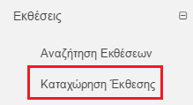
Εικόνα 215

Το σύστημα εμφανίζει αναδυόμενο παράθυρο επιλογής πράξης.
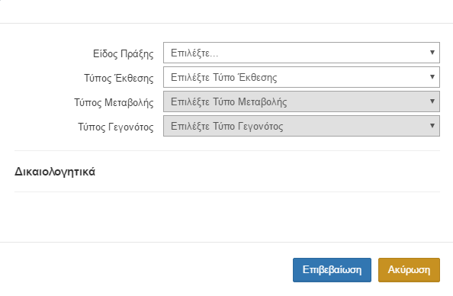
Εικόνα 216

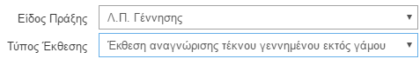
Εικόνα 217

Ο χρήστης συμπληρώνει "Είδος Πράξης" και "Τύπο Έκθεσης" και στην συνέχεια επιλέγει το button "Επιβεβαίωση" . Το σύτημα εμφανίζει στον χρήστης την νέα εγγραφή έκθεσης.

Το σύστημα εμφανίζει στο χρήστη τη νέα εγγραφή έκθεσης.
Ο χρήστης ξεκινάει την συμπλήρωση της πρώτης καρτέλας "Στοιχεία Έκθεσης" της νέας εγγραφής.
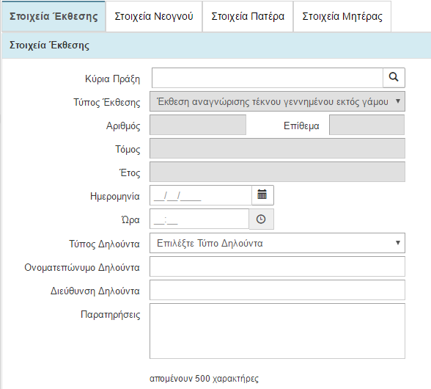
Εικόνα 218

Ο χρήστης ξεκινάει την σημπλήρωση της ενότητας "Στοιχεία Έκθεσης".
Ο χρήστης από το πεδίο "Κύρια Πράξη" επιλέγει το εικονίδιο του φακού .
Το σύστημα εμφανίζει αναδυόμενο παράθυρο αναζήτησης "Επιλογή Ληξιαρχικής Πράξης".
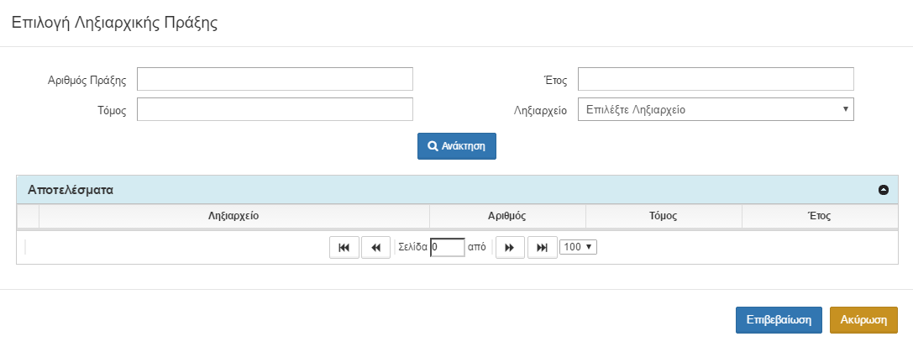
Εικόνα 219

Ο χρήστης μπορεί να κάνει αναζήτηση ληξιαρχικής πράξης με τα πεδία :
- Αριθμός Πράξης
- Τόμος
- Έτος
- Ληξιαρχείο
Ο χρήστης εκτελεί την αναζήτηση επιλέγοντας το πλήκτρο .
Το σύστημα εμφανίζει εγγραφές σύμφωνα με τα κριτήρια αναζήτησης που έθεσε ο χρήστης.
Ο χρήστης επιλέγει την εγγραφή και επιλέγει το button .
Ο χρήστης καταχωρεί τα πεδία στην ενότητα Στοιχεία Έκθεσης:
- Ημερομηνία
- Ώρα
- Τύπος Δηλούντα
- Ονοματεπώνυμο Δηλούντα
- Διεύθυνση Δηλούντα
- Παρατηρήσεις

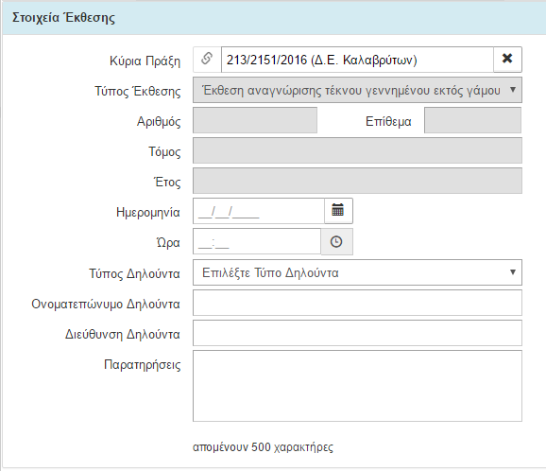
Εικόνα 220

Ο χρήστης καταχωρεί τα πεδία στην ενότητα "Μεταβολές":
- Πατέρας
- Αριθμός Απόφασης
- Ημερομηνία Απόφασης
- Ημερομηνία Έναρξης Ισχύος
- Τύπος Απόφασης
- Εκδοτική Αρχή
- Παρατηρήσεις
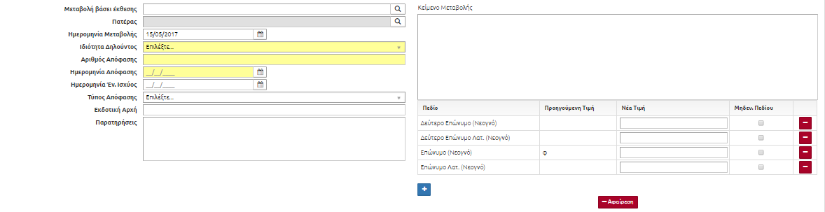
Εικόνα 221

Στην συνέχει ο χρήστης επιλέγει το button . Το σύστημα εμφανίζει ειδοποίηση επιτυχούς αποθήκευσης.
Εικόνα 222

